فعالیت های واحد بهداشت حرفه ای در مرکز بهداشت:
- بازدید و بررسی وضعیت بهداشتی محیط کار در کارگاه های تک واحدی و چند واحدی کارگران آنها
- شناسایی، ارزیابی، اندازه‌ گیری عوامل زیان‌آور محیط کار و ارائه راه ‌حل‌ های کنترلی
- توجه به وضعیت ارگونومیک کارگران در محیط کار و ارائه راه‌ حل‌های مناسب
- پیگیری، نظارت و انجام معاینات کارگری
- برخورد با متخلفین از موازین بهداشتی و قانون کار و در صورت لزوم معرفی آنها به مراجع قضایی
- آموزش موازین ایمنی و بهداشت حرفه‌ای، محیط، عمومی و فردی به کارگران به صورت گروهی و فردی
- بازدید از کارگاه های تحت حوزه ای کاری و تکمیل فرم مربوط به آنها

شرح وظایف کارشناسان ستادی واحد بهداشت حرفه ای:
1. بازدید و بازرسی از کارگاه ها و کارخانجات در چهار بخش (صنعت، خدمات، کشاورزی و معدن) در صبح و بعد از ظهر.
2. شناسایی، ارزشیابی، حذف و کنترل عوامل زیان آور محیط کار جهت ارتقاء سطح سلامت شاغلین.
3. پیگیری و نظارت بر روند انجام معاینات کارگران جهت پیشگیری از بیماری های ناشی از کار.
4. پایش مراکز شهری و روستایی (رده های میانی) و خانه های بهداشت و بهورزان.
5. نظارت بر کار مراکز بهداشت کار و خانه های بهداشت کارگری درکارخانجات.
6. نظارت بر تامین آب آشامیدنی سالم و بهداشتی با انجام نمونه برداری مستمر میکروبی باهمکاری آزمایشگاه آب.
7. پیگیری و نظارت بر جذب دانش آموختگان رشته بهداشت حرفه ای در کارخانجات.
8. برنامه ریزی و اجرای برنامه های آموزشی جهت کارفرمایان، مدیران، مسئولین بهداشت حرفه ای کارخانجات پزشکان دوره دیده طب کار، کاردان و کارشناسان بهداشت محیط و حرفه ای و شاغلین.
9. اندازه گیری صدا، روشنایی، گاز و بخارات موادشیمیایی و ارزیابی پوسچر اندام های فوقانی و مقایسه با استاندارد های کشوری و اقدام در جهت اصلاح شرایط محیط کار به روش فنی و مهندسی.
10. هماهنگی و همکاری برون بخشی با سازمان مدیریت و برنامه ریزی در خصوص تکمیل جداول مربوط به طرح تدوین نمایه ایمنی شیمیایی شهرستان.
11. صدور مجوز های بهداشتی به کارخانجات.
12. نظارت بر اصلاح شرایط محیط کار کارخانه هایی که مشاغل سخت و زیان در آنها در کمیته کار های سخت و زیان آور استان به تصویب رسیده است.
13. نظارت و پیگیری در خصوص تدوین برگه های اطلاعات ایمنی مواد شیمیایی و نصب آن در ایستگاه های کار کارگران.
14. نظارت و پیگیری در خصوص تشکیل کمیته های حفاظت فنی و موارد مطروحه در جلسات مذکور.
15. معرفی کارفرمایان کارگاه های متخلف از قانون کار به شعبه ویژه حل اختلاف دانشگاه.
16. تهیه و تدوین گزارش کارشناسی بعد از بازدید از صنایع و اعلام نواقص بهداشت محیط کار به مدیران کارخانجات جهت اصلاح شرایط نامناسب کار با موعد مقرر.
17. جمع بندی آمار های ماهیانه، شش ماهه و سالیانه و محاسبه شاخص ها و ارسال آنها به معاونت بهداشتی دانشگاه.
18. شرکت در کارگاه ها و همایش های برگزار شده و دوره های باز آموزی در مرکز بهداشت استان.
19. نظارت بر تامین تاسیسات و تسهیلات بهداشتی مناسب جهت استفاده شاغلین در کارگاه ها و کارخانجات بر اساس آیین نامه های مصوب.
20. نظارت بر اجرای طرح های بقا (بهداشت قالی بافان، طرح مشترک جهادکشاورزی و وزارت بهداشت) طرح اندازگیری و کنترل صدا، طرح سنجش و ساماندهی روشنایی محیط کار، طرح سلیکوزیس، طرح معادن، طرح ارگونومی، طرح تدوین برگه های اطلاعات ایمنی مواد شیمیایی، طرح بهداشت کشاورزان (طرح مشترک جهادکشاورزی و وزارت بهداشت ) و طرح تدوین پروفایل نمایه ایمنی شیمیایی شهرستان .

شرح وظايف واحد بهداشت حرفه ای مرکز بهداشت شهرستان
الف)‌‌ برنامه ريزي
- تهیه و تدوين برنامه عملياتي در سطح ستاد مرکز بهداشت شهرستان و مراکز بهداشتی درمانی
- برنامه اقدامات پيشگيرانه از بروز بيماريهاي شغلی
- تهیه و تدوین برنامه ارزیابی عوامل زیان آور محیط کار
- و .....
ب ) نظارت و پايش
- پايش فعاليت هاي مراكز بهداشتي درماني شهری روستایی شهرستان
- نظارت بر عملكرد موسسات سلامت کار در سطح شهرستان
- نظارت بر وضعیت بهداشت حرفه ای کارگاه ها و کارخانجات سطح شهرستان
- نظارت بر عملكرد کارشناسان بهداشت حرفه ای شاغل در صنایع
- نظارت بر عملکرد خانه های بهداشت کارگری
- نظارت بر کنترل عوامل زیان آور در صنایع
- نظارت بر عملكرد بهسازی کارگاه های مشمول مشاغل سخت و زیان آور
- نظارت بر کنترل مواد شیمیایی در بخش های مختلف
ج ) هماهنگي
1- هماهنگي درون بخش
- هماهنگي با واحد آموزش بهداشت در زمينه برنامه هاي آموزشي
- هماهنگي با گروه تخصصي گسترش شبکه ها در زمینه ادغام بهداشت حرفه ای در سیستم شبکه
- هماهنگي با واحد بهداشت محیط در زمینه نمونه برداری آب و فاضلاب واحد های تولیدی
- هماهنگي با واحد بهداشت مدارس در خصوص استقرار سیستم مدیریت ایمنی و بهداشت در مدارس

2- هماهنگي برون بخش
- هماهنگي با مراجع قضائي و شوراهای حل اختلاف در خصوص رسيدگي به پرونده تخلفات بهداشتي
- هماهنگي با نيروي انتظامي در خصوص همکاری در لاک و مهر واحد هاي متخلف و جلب متهمين
- هماهنگي با سازمان دامپزشکی شهرستان
- هماهنگي با شهرداري ها و سازمان هاي مرتبط
- هماهنگي با مجامع امور صنفي و اتحاديه هاي مربوط
- هماهنگي با معاونت بهداستی استان
- هماهنگي با استانداري، فرمانداري ها و بخشداري ها
- هماهنگی با سازمان آموزش و پرورش شهرستان
- هماهنگی با سازمان کار و امور اجتماعی شهرستان
- هماهنگی با مدیریت درمان سازمان تامین اجتماعی شهرستان
- هماهنگی با سازمان جهاد کشاورزی شهرستان
- هماهنگی با سازمان محیط زیست شهرستان
- هماهنگی با اداره کمیته امداد امام

ه‍ ) اقدامات اجرائي
- اجراي ادغام بهداشت حرفه ای در سیستم شبکه
- اجراي برنامه بهداشت کشاورزی
- اجراي برنامه طب کار (معاینات دوره ای شاغلین)
- اجراي برنامه ساماندهی روشنایی در محیط کار
- اجراي برنامه مقابله با صدا
- اجراي برنامه ارگونومی
- اجراي برنامه مشاغل سخت وزیان آور
- اندازه گیری عوامل زیان آور
- اجراي برنامه پایش و نظارت بهداشت حرفه ای در کارگاه های کمتر از 50 نفر
- اجراي برنامه طرح کاهش و کنترل سیلیکوزیس

ج ) آموزش
- آموزش حين خدمت و بدو خدمت پرسنل بهداشت حرفه ای در زمينه برنامه های بهداشت حرفه ای از طريق برگزاري كارگاه آموزشي
- آموزش دانشجويان کار آموز بهداشت حرفه ای ارجاعی به مرکز بهداشت
- آموزش بهورزان خانه هاي بهداشت در زمينه بهداشت حرفه ای
- آموزش رابطين
- آموزش مدیران واحدهای تولیدی و شاغلین آنها
- آموزش متصدیان صنوف تولیدی و فنی
- آموزش کارشناسان و کاردانان بهداشت حرفه ای و بهورزان

ه) پشتيباني
- پيگيري اعتبارات بهداشت حرفه ای
- پيگيري نحوه برگزاري كارگاه هاي آموزشي از طريق امور اداري و مالي (سالن اجتماعات، فيلمبرداری)
- پيگيري تجهيزات اندازه گیری آزمایشگاه بهداشت حرفه ای

ح) جمع آوري و تجزيه و تحليل آمار و اطلاعات
- جمع بندي فرم هاي آماري ارسالي از مراكز بهداشتی و درمانی
- تهيه كارنامه عملكرد سه ماهه، شش ماهه و ساليانه
- ارسال پس خوراند آمار و فعاليت هاي انجام شده به مراكز بهداشت و درمانی
- تجزيه و تحليل آمار و اطلاعات
- ارسال آمار عملكرد شش ماهه و ساليانه پس از تصحيح و تجزيه و تحليل اطلاعات به معاونت بهداشتی

شرح وظايف كاردان بهداشت حرفه اي
- همكاري با كارشناس بهداشت حرفه اي در شناسايي عوامل مهم زيان آور محيط كار
- همكاري در تشخيص روش هاي اوليه و فرآورده هاي گوناگون كه عوامل زيان آور محيط كار را بوجود مي آورند
- همكاري در تشخيص عدم انطباق بعضي از شرايط كار با قابليت هاي افراد شاغل
- كمك به كارشناس بهداشت حرفه اي و پزشك تيم در تشكيل پرونده هاي بهداشتي، پزشكي در يك برنامه از قبل تنظيم شده جهت افراد شاغل براي ادامه معاينات و تكميل پرونده
- پايش كارگاه ها با بعد كارگري زير 50 نفر برابر دستورالعمل هاي موجود و ثبت گزارش فعاليت ها در دفتر ثبت روزانه با نظارت كارشناس و ارسال آن به واحد ذيربط
- كمك به كارشناس بهداشت حرفه اي در جمع آوري و جمع بندي آمار شش ماهه و سالانه
- انجام برنامه هاي مربوط به آموزش بهداشت حرفه اي با كمك كارشناسان مربوطه
- همكاري با كارشناس بهداشت حرفه اي در جمع آوري اطلاعات و آمار مربوط به صنايع و مشاغل كشاورزي و خدماتي مركز
- كمك به كارشناس بهداشت حرفه اي در نمونه برداري از عوامل زيان آور محيط كار
- انجام امور محوله

شرح وظايف كارشناس بهداشت حرفه اي
- شناسايي و جمع آوري اطلاعات و آمار مشاغل بخش هاي صنعت، معدن، كشاورزي و خدمات.
- همكاري در انجام مطالعات لازم به منظور آگاهي وضعيت بهداشت محيط كار و شناخت مسائل بهداشت حرفه اي تحت پوشش.
- بازديد از كارگاه هاي تازه تاسيس جهت صدور صلاحيت بهداشتي.
- ثبت و پيگيري شكوائيه هاي بهداشتي دريافت شده تا حصول نتيجه.
- بازديد مشترك از كارخانه هاي بهداشت كارگري و نظارت بر انجام فعاليت هاي بهداشت ياران كار.
- همكاري در برنامه ريزي و اجراي دوره هاي آموزشي براي گروه هاي هدف (كارشناس واحد، كارشناس صنايع، بهداشت ياران كار، بهگران و كار آموزان)
- همكاري در اجراي طرح هاي تحقيقاتي، ملي و مقطعي.
- جمع آوري و جمع بندي آمار فعاليت هاي بهداشت حرفه اي بصورت شش ماهه و ساليانه.
- تجزيه و تحليل داده هاي آماري و گزارش فعاليت هاي واحد.
- معرفي كارگاه هاي متخلف از موازين بهداشت حرفه اي به مراجع قضايي.
- همكاري در برنامه ريزي فعاليت ها جهت پيشبرد اهداف بهداشت حرفه اي.
- نظارت و پايش فعاليت هاي واحد هاي بهداشت حرفه اي مراكز تابعه.
- هماهنگي درون بخشي با ساير واحد ها و مراكز تابعه.
- انجام امور محوله
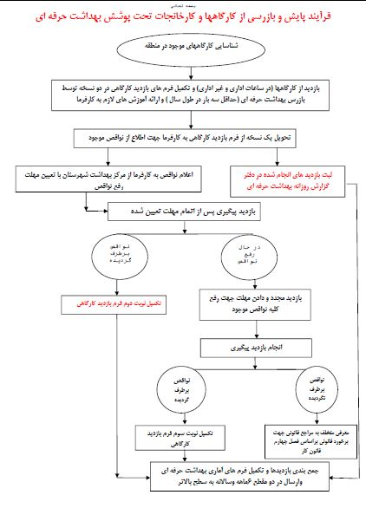
نحوه بازرسی

دستور العمل تكميل فرم بازديد كارگاهي تك واحدي
ضوابط كلي فرم
هدف از تکمیل این فرم داشتن اطلاعات از کارگاه بازدید شده و تاریخچه اي براي بایگانی و دسترسی می باشد و در نهایت از اطلاعات این فرم براي بدست آوردن آمار و تعیین شاخص هاي بهداشت حرفه اي استفاده می شود. برخی از اطلاعات این فرم براي هدف اول داشتن تاریخچه بازدید (مانند: نام کارگاه، نام کارفرما، آدرس و ...) و بعضی دیگر براي هدف دوم آمارگیري (مانند: نوع کارگاه، تعداد کارگران، تعداد کارگران در معرض عوامل زیان آور و... ) درج شده است.
كارگاه تك واحدی: منظور کارگاهی است که بخش هاي مختلف تولید منحصراً در یک سالن استقرار یافته اند. مبناي تفکیک کارگاه تک واحدي و چند واحدي تعداد سالن هاي تولید است. چنانچه کارگاه از یک سالن تولیدي تشکیل شده است تک واحدي محسوب شده گرچه ممکن است تاسیسات و تسهیلات جنبی و بهداشتی و رفاهی در جایی دیگر استقرار یافته باشد. ذکر تک واحدي نشان می دهد که کارگران این کارگاه تقریباً در معرض عوامل زیان آور و ساختمان مشترك هستند.
تعداد نسخ فرم: این فرم در دو نسخه تکمیل شده که یک نسخه نزد کارفرما و نسخه دیگر جهت پیگیري نزد واحد بازدید کننده (خانه بهداشت، مرکز بهداشتی درمانی و مرکز بهداشت شهرستان) نگهداري می گردد.
توجه: در صورتیکه کارگاه تولیدي فاقد تشکیلات بهداشت حرفه اي باشد در پرونده بهداشتی کارگاه فرم هاي معاینات کارگري نیز نگهداري می شود.
نحوه تكميل فرم:
اطلاعات كلي: در بالاي فرم نام معاونت بهداشتی/ سلامت دانشگاه / دانشکده علوم پزشکی و خدمات بهداشتی درمانی و نام واحد بازدید کننده ثبت می گردد و نام مرکز بهداشت شهرستان و نوع واحد بازدید کننده با علامت و در سمت چپ بالاي فرم کد پستی ده رقمی کارگاه ثبت می شود. در مورد کارگاه هاي شهري دقت شود حتماً کد پستی ده رقمی ذکر گردد چرا که این یکی از دقیق ترین شماره هاي دسترسی است.
اطلاعات عمومي:
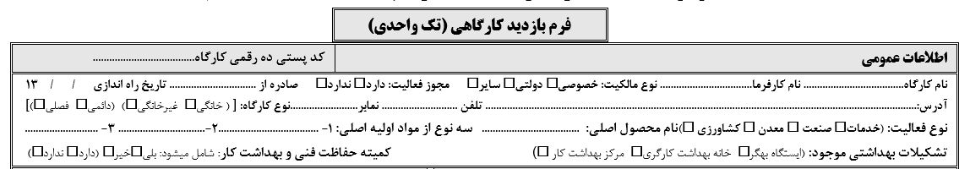

نام كارگاه: در صورتیکه کارگاه داراي تابلویی با نام معتبر باشد آن نام ذکر می گردد و در صورتیکه داراي نام نباشد مانند کارگاه هاي خانگی فعالیت اصلی آن ذکر می گردد. بعنوان مثال قالیبافی، تراشکاري و...
نام كارفرما: در مورد کارگاه هاي خانگی نام سرپرست خانوار و در مورد کارگاههاي غیر خانگی نام کارفرماي اصلی یا مدیر عامل ذکر می گردد. براي تعریف دقیق تر به ماده 3 قانون کار رجوع شود.
نوع مالكيت: اگر سهام متعلق به بخش خصوصی است خصوصی و در صورتیکه حداقل 50% سهام آن متعلق به دولت است دولتی و در غیر اینصورت سایر علامت زده می شود. سایر مانند کارگاه هاي شرکت تعاونی و تحت پوشش بنیاد مستضعفان، بنیاد شهید و... .
مجوز فعاليت: در صورتیکه مجوز فعالیت با اعتبار زمانی از یکی از سازمان ها یا تشکیلات رسمی کشور می باشد قسمت دارد علامت
زده و در قسمت صادره از نام آن ارگان ذکر می گردد. و در صورتیکه اعتبار زمانی آن پایان یافته یا فاقد مجوز معتبري باشد قسمت ندارد علامت زده می شود.
تاريخ راه اندازي: تاریخ شروع به کار ذکر می گردد. در پاره اي از موارد بخصوص در کارگاه هاي خصوصی ممکن است کارگاه از شخصی به دیگري بطور کلی فروخته شده باشد در این موارد تاریخ شروع زمانی است که فعالیت کارگاه شروع شده است. برخی از کارخانجات بزرگ ممکن است شعباتی در جاهاي دیگر با فاصله نسبتا زیاد از مرکز اصلی داشته باشند در این موارد تاریخ راه اندازي تاریخ شروع بکار شعبه کارگاه است و این کارگاه یک کارگاه مستقل منظور می شود.
آدرس: منظور آدرس دقیق محل کارگاه است در صورت وجود صندوق پستی حتماً ذکر گردد. در مورد کارگاه هایی که در مناطق صنعتی واقع شده اند عنوان منطقه صنعتی نیز ذکر گردد.
تلفن و نمابر: شماره تلفن یا تلفن هاي موجود و نمابر نیز در صورت وجود ثبت گردد.
نوع كارگاه: که بر اساس تعاریف ذیل در دو خانه آن علامت زده می شود. (خانگی و یا غیرخانگی) و (فصلی و یا دائمی)
خانگي: منظور کارگاهی است که در منزل مسکونی شخص واقع شده و توسط سرپرست یا یکی از افراد آن خانوار اداره می شود. بطور مثال کارگاه قالیبافی که در خانه شخصی دایر است. بدیهی است کارگاه جوشکاري که درب آن مستقل از درب ورودي خانه است کارگاه غیر خانگی محسوب می گردد.
غير خانگي: منظور کارگاهی است که در محلی غیر از محل مسکونی واقع شده و شاغلین آن می تواند یک نفر (خویش فرما) یا بیشتر (کارفرما و کارگران) تشکیل گردد.
دائمي: کارگاهی است که بتواند فعالیت خویش را در طی سال انجام داده و وابستگی به فصل خاصی از سال نداشته باشد.
فصلي: منظور کارگاهی است که فعالیت آن وابسته به فصل باشد و به علل مختلف انجام آن در طی سال ممکن نباشد. مانند کارگاه هاي کوره آجر پزي سنتی، کشاورزي و صنایع وابسته به محصولات کشاورزي.
نوع فعاليت: در صورتیکه کارگاه اقدام به تولید محصولی می نماید، صنعتی علامت و نام محصول اصلی ذکر می گردد؛ و در صورتیکه خدمتی ارائه می کند خدماتی علامت و نام خدمت در قسمت نام محصول اصلی؛ و چنانچه استخراج کانیها در کارگاه صورت می گیرد معدنی علامت و نام ماده استخراج شده بعنوان محصول اصلی و اگر کارگاه فعالیت کشاورزي دارد خانه مربوطه با علامت مشخص گشته و محصول اصلی متناسب ذکر می گردد.

نام محصول اصلي: نام ماده نهایی تولید شده در کارگاه هاي تولیدي ذکر می گردد. در صورتیکه کارگاه خدماتی باشد نوع خدمت و در مورد کارگاه هایی که چند محصول ارائه می کنند اصلی ترین آنها ثبت می گردد.
مواد اوليه اصلي: اگر حداکثر تا سه مورد مواد استفاده می شود در محل هاي مربوطه درج گردد و در صورتیکه بیش از 3 ماده موجود بود اولویت را به ترتیب 1. میزان مخاطرهآمیز بودن 2. میزان مواجهه کارگران 3. میزان تناژ مصرفی؛ در نظر بگیرید.
ذكر تشكيلات بهداشتي موجود: در صورت وجود تشکیلات ارائه دهنده خدمات بهداشت حرفهاي که شامل ایستگاه بهگر، خانه بهداشت کارگري و مرکز بهداشت کار می باشد و داراي فعالیت منطبق با آئین نامه هاي موجود می باشد نوع تشکیلات در قسمت مربوطه درج می گردد.
كميته حفاظت فني و بهداشت كار: کارگاهی که واجد شرایط این کمیته باشد در قسمت شامل می شود، بخش بلی علامت درج می شود؛ در صورتیکه کمیته مذکور در راستاي آئین نامه موجود باشد در قسمت دارد علامت و در غیر اینصورت در قسمت ندارد علامت زده می شود.
جدول شماره 1
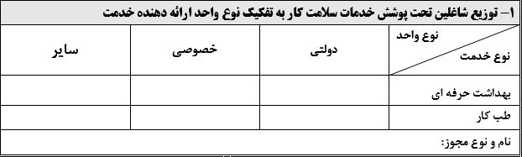
تکمیل این جدول بدین نحو می باشد: در صورتیکه کارفرما جهت رفع نواقص بهداشتی موجود در محیط کار و یا انجام معاینات کارگري با یکی از مراکز دولتی و یا غیر دولتی قراردادي منعقد نموده باشد و یا از افراد حقیقی یا حقوقی که مجاز به ارائه خدمات سلامت کار می باشند براي شاغلین خود خدمتی دریافت نموده باشد، در ردیف مربوطه ي جدول فوق، تعداد شاغلین دریافت کننده خدمت بسته به نوع خدمت دریافت شده ثبت می شود.
نكته ١: منظور از مراکز ارائه دهنده خدمات که شامل مراکز دولتی، خصوصی و سایر می باشد عبارتند از:
1. مراكز دولتي: به کلیه واحدهاي تابعه شبکه بهداش ، درمان و آموزش پزشکی مانند مراکز بهداشتی درمانی اطلاق می گردد که بنا به درخواست کارفرما و با انعقاد قراردادي بین کارفرما و واحد دولتی مربوطه، خدمات سلامت کار اعم از خدمات کارشناسی بهداشت حرفه اي یا طب کار توسط واحد دولتی فوق الاشاره به مجموعه تحت سرپرستی آن کارفرما ارائه می گردد.
2. مراكز خصوصي: شامل واحدهاي خصوصی ازقبیل: شرکتهاي خصوصی داراي مجوز بهداشت حرفه اي، شرکت هاي خصوصی داراي مجوز طب کار و شرکت هاي خصوصی داراي مجوز توأم می باشد که با انعقاد قرارداد با کارفرما به ارائه خدمات کارشناسی بهداشت حرفه اي و طب کار به مجموعه تحت سرپرستی آن کارفرما می پردازند.
3. ساير: منظور از سایر، کلیه واحدهایی مانند شرکت نفت، گاز، سازمان تأمین اجتماعی و سایر مواردي است که در خارج از طبقه بندي فوق قرار داشته و مجاز به ارائه خدمات سلامت کارمی باشند.
نكته: منظور از خدمات سلامت کار، شامل: خدمات کارشناسی بهداشت حرفه اي و خدمات طب کار می باشد.
خدمات بهداشت حرفه اي: به خدمات کارشناسی شامل شناسایی، اندازه گیري و ارزشیابی و کنترل عوامل زیان آور محیط کار و یا خدمات ارگونومیکی در محیط کار، اطلاق می گردد.
خدمات طب كار: شامل معاینات کارگري است که بایستی مطابق دستورالعمل فرم هاي معاینات کارگري مصوب مرکز سلامت محیط و کار انجام شود.
نام و نوع مجوز: در صورتیکه خدمات سلامت کار توسط بخش دولتی ارائه شده باشد، نام واحد ارائه دهنده پرونده تشکیل داده در این X خدمت ثبت می شود، به عنوان مثال: مرکز بومهن براي کارگران تراشکاري کارگاه بخش مرکز بهداشتی درمانی، ”بومهن” نوشته می شود. در صورتیکه خدمات سلامت کار توسط بخش خصوصی ارایه شده باشد، بعنوان مثال: شرکت خصوصی داراي مجوز بهداشت حرفه اي سینا براي کارگاهی خدمات کارشناسی بهداشت حرفه اي ارائه نموده است در این بخش " شرکت خصوصی داراي مجوز بهداشت حرفه اي سینا" ثبت می شود.
در صورتیکه خدمات سلامت کار توسط واحدي غیر از واحدهاي مذکور ارائه شده باشد، در این قسمت مواردي از قبیل واحدهاي موجود در خود کارگاه، نام افراد طرف قرارداد (مشاورین کمیته حفاظت فنی و بهداشت کار و پزشک کارگاه) و سایر مواردي است که مجاز به ارائه خدمات سلامت کار می باشند، ذکر می گردد.
جدول شماره ٢: جدول تعداد شاغلین که در سه نوبت بازدید به تفکیک جنس و شیفت کار نوشته می شود
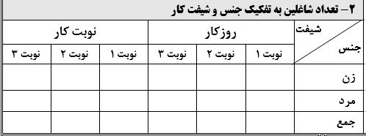
روزكار: شاغلینی هستند که ساعات کارشان از ساعت 6 صبح الی 16 باشد .
نوبت كار: کاري که در خارج از مدت زمان فوق الاشاره انجام پذیرد نوبت کاري می باشد .
نکته: تعاریف فوق بر مبناي تعریف علمی نوبت کاري می باشد.
توجه ١: فرم به گونهاي طراحی شده که طی سه بازدید متوالی امکان ثبت اطلاعات در یک فرم وجود داشته باشد. بنابراین نوبت بازدید از اول سال محسوب میگردد.
توجه ٢: در صورتیکه در یکسال بیش از 3 بازدید انجام شده باشد از یک فرم دیگر براي نوبتهاي 4 و 5 و 6 استفاده می شود.
توجه ٣: با توجه به اینکه یکی از اهداف بازدید کارگاهی اعلام نواقص به کارفرما براي رفع نواقص بهداشتی موجود و نیز پیگیري موارد می باشد لذا عناوین جداول 5،4،3 به استنادات قانونی اشاره دارد که در هنگام قضاوت راجع به رعایت و یا عدم رعایت موازین بهداشتی می تواند بکار گرفته شود.
جدول شماره ٣: عوامل زیان آور محیط کار (مواد 85 و 91 قانون کار)
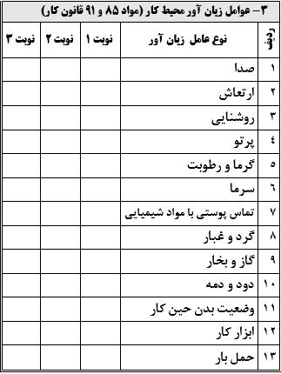
جدول مزبور شامل 13 ردیف است که در هر ردیف نام عامل زیان آور خاص ذکر گردیده است. در هنگام بازدید یکی از سه حالت فوق ممکن است اتفاق بیافتد:
- عامل زیان آور وجود دارد ولی با تمهیدات لازم تحت کنترل در آمده است. در این صورت در خانه مربوط به آن عامل، علامت ثبت می گردد. لازم به تذکر است که این تمهیدات بجز وسایل حفاظت فردي می باشد. بعنوان مثال صداي موجود در کارگاه با استفاده از روشهاي کنترل مهندسی مقدار آن به زیر حدود مجاز رسیده است. یا اینکه زمان تماس با عامل زیان آور تا حدود مجاز کاهش یافته است.
- عامل زیان آور مورد نظر وجود دارد و مواجهه افراد بیش از مقدار حدود مجاز مندرج در کتابچه حدود تماس مجاز شغلی است، (در مورد روشنایی، مقدار روشنایی از حدود توصیه شده کمتر است) در اینصورت در خانه مربوطه تعداد افراد در معرض ذکر می گردد. بعنوان مثال صداي موجود در کارگاه از 85 دسی بل براي 8 ساعت کار تجاوز کرده است. در این صورت مثلاً اگر 5 نفر در کارگاه کار می کنند و در معرض مواجهه با این عامل زیان آور قرار گرفته اند، عدد 5 در خانه مربوطه درج می گردد.
- فرآیند تولید اصولاً عامل مربوطه را در خود ندارد، در اینصورت عدد صفر در خانه مربوط ثبت می گردد. مثلاً وجود عامل صدا در کارگاه هاي قالیبافی سنتی منتفی است بنابراین عدد صفر در خانه مربوط نوشته می شود.
توجه 1: اعلام نظر در خصوص وجود و یا تحت کنترل بودن عامل زیان آور مورد نظر در صورت وجود وسیله سنجش پس از قرائت مقادیر و مقایسه با حدود مجاز انجام می گیرد. و در صورت عدم وجود وسیله سنجش قضاوت بر مبناي تجارب و اطلاعات کارشناسی انجام می پذیرد.
توجه ٢: عوامل زیان آور از لحاظ کیفی هم مد نظر قرار گیرد. بعنوان مثال روشنایی گرچه میزان آن بسیار مهم می باشد ولی اگر فاکتورهایی مانند جهت، رنگ نور، خیرگی و... نیز در صورتیکه مناسب نباشد نتیجتاً روشنایی مناسبی نخواهیم داشت.
جدول شماره ٤: تاسیسات و تسهیلات بهداشتی کارگاه (مواد 156 و 91 قانون کار)
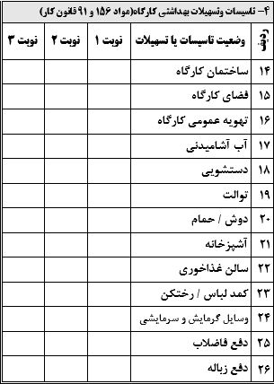
در ردیفهاي 14 تا 26 جدول مذکور فاکتورهاي مرتبط با موارد آئین نامه “ تاسیسات کارگاه از نظر بهداشت” عنوان گردیده است که براساس راهنماي جدول در قضاوت کارشناسی یکی از سه حالت ذیل اتفاق میافتد:
- وضعیت تاسیسات و تسهیلات مورد نظر، از نظر کمی (تعداد) با تعداد ذکر شده در آئین نامه کاملاً مطابقت دارد و از نظر کیفی شرایط مندرج در آئین نامه بر آن موضوع حاکم است در این صورت علامت در خانه مربوطه ثبت می گردد.
- وضعیت تاسیسات یا تسهیلات بهداشتی مورد نظر از لحاظ کمی یا از لحاظ کیفی با شرایط مندرج در آئین نامه مطابقت ندارد در این صورت تعداد واحدهایی که کمبود دارد یا نامناسب ذکر می گردد. بعنوان مثال فرض کنید دستشویی کارگاهی می بایستی 6 عدد باشد که کارگاه فقط 3 دستشویی مناسب داشته و 2 دستشویی از لحاظ کیفی مناسب نمی باشند در این صورت عدد 3 که تعداد دستشویی نامناسب است ثبت می شود(2 دستشویی از لحاظ کیفی + یک دستشویی از لحاظ کمی) بعبارت دیگر تعداد واحدهاي نامناسب.
تاسیسات یا تسهیلات بهداشتی را می توان از فرمول زیر بدست آورد:
تعداد واحدهاي مناسب موجود __ تعداد واحدهایی که طبق آئین نامه باید در کارگاه موجود باشد = تعداد واحدهاي نامناسب
(فرمول بایستی از چپ به راست خوانده شود)
بنابر این تعداد واحد نامناسب در مثال فوق با جایگذاري در این فرمول عبارتست از : 3-6=3
توجه: در بعضی موارد در صورت مشاهده مورد نامناسب عدد یک ثبت می شود مانند: ساختمان کارگاه (چون کارگاه تک واحدي فقط یک ساختمان دارد)
- مطابق با آئین نامه اگر تاسیسات یا تسهیلات خاصی ضروري نمی باشد، عدد “صفر ” منظور می گردد. بعنوان مثال در تبصره 1 ماده 36 آئین نامه داشتن توالت براي کارگاههاي صنفی که با 15 دقیقه پیاده روي به توالت بهداشتی دسترسی دارند ضروري نیست بنابر این می توان در این مورد عدد صفر در خانه مربوطه درج می گردد.
توجه 1: در این جدول بعضی از عناوین ردیف ها کاملاً با عناوین موجود در آئین نامه مطابقت ندارد که این موارد توضیح داده
می شوند:
1. فضاي كارگاه: ماده 4 آئین نامه مذكور
2. تهويه عمومي كارگاه: مواد 16 تا 18 آئین نامه. تهویه عمومی شامل تهویه مطبوع و تهویه صنعتی است.
توجه ٢: قضاوت در خصوص کیفیت و کمیت بر عهده بازدید کننده می باشد.
توجه ٣: در صورتیکه مواردي در آئین نامه وجود دارد که در فرم نیست مانند اتاق استراحت زنان و شستشوي البسه کار در صورت نیاز، در قسمت نظریه کارشناسی قید گردد.
توجه ٤: تعداد واحد در مورد کمد لباس / رختکن عدد یک ذکر گردد.
جدول شماره 5: مراقبت هاي بهداشتی درمانی انجام یافته و انطباق با مواد 92 و 91 قانون کار
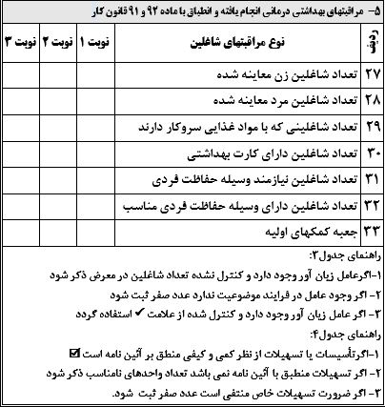
در ردیف هاي 27 و 28 این جدول تعداد کارگرانی که از ابتداي سال تا تاریخ بازدید مورد معاینه قرار گرفته و فرم مصوب معاینات کارگري براي آنها بطور کامل تکمیل گردیده است، به تفکیک زن و مرد وارد می گردد و در ردیف 29 تعداد کارگرانی که با مواد غذایی در تماس هستند ثبت می شود. این افراد معمولاً در آشپزخانه کار می کنند و یا در کارخانجات مواد غذایی و دارویی و بهداشتی کار می کنند. ردیف 30 تعداد افرادي که کارت سلامت را از واحد بهداشت محیط تهیه نموده اند، درج می گردد که شرح این افراد در ردیف 29 آورده شده است.
ردیفهاي 31 الی 33 این جدول به وسایل حفاظت فردي و لباس کار و جعبه کمکهاي اولیه اختصاص داده شده است.در صورتیکه کارگاه جعبه کمکهاي اولیه را داشته باشد علامت و در صورت نداشتن آن علامت – درج می گردد.
در ردیف 31، تعداد شاغلینی که نیازمند وسیله حفاظت فردي می باشند ثبت می شود. بعبارت دیگر تعداد شاغلینی که براي پیشگیري و یا کاهش مواجهه با عوامل زیان آوري که در محیط کار در معرض آن قرار دارند نیاز به وسایل حفاظت فردي دارند،
مد نظر می باشد که این عوامل زیان آور شامل صدا، ارتعاش، پرتو، سرما، تماس پوستی با مواد شیمیایی، گرد و غبار، گاز و بخار، دود و دمه می باشد.
رديف 32: تعداد شاغلینی است که از وسیله حفاظت فردي مناسب که در اختیار آنان قرار داده شده استفاده می کنند.
توجه ١: به غیر از کمیت، کیفیت وسایل حفاظت فردي و لباس کار در پیشگیري از مواجهه شاغل با عوامل زیان آور مد نظر قرار گیرد.
نظريه بازديد كننده:
این جدول در 3 قسمت جهت 3 نوبت بازدید در نظر گرفته شده تا نواقص بهداشتی به زبانی ساده براي کار فرما نوشته شود. در صورتیکه در جداول بالا موردي احتیاج به توضیح بیشتر دارد یا مواردي در جداول وجود ندارد در این قسمت ثبت گردد. همچنین براي اضافه کردن توضیحات بیشتر از پشت فرم استفاده کنید. در نهایت در انتهاي فرم، نام و نام خانوادگی، سمت و امضاي بازدید کننده و نیز تاریخ بازدید ثبت شده و همچنین نام و نام خانوادگی و تاریخ رؤیت و امضاء کارفرما یا نمایند تام الاختیار او در فرم بایستی تکمیل گردد.
توجه: در صورتیکه فرم توسط افراد آموزش دیده دیگر تکمیل گردد، و احتیاج به ارائه در مراجع قضایی باشد بایستی در قسمت نظریه کارشناس بهداشت حرفهاي مندرجات فرم به تایید کارشناس بهداشت حرفهاي رسیده باشد.
دستورالعمل فرم بازديد كارگاهي چند واحدي
این فرم تا حدود زیادي شبیه فرم تک واحدي است بنابراین در اینجا فقط موارد تفاوت در دو فرم توضیح داده می شود.
تكميل كننده فرم: فرم مزبور فقط توسط بازرس بهداشت حرفهاي داراي کارت ویژه بازرسی تکمیل شده و توسط بهورزان و کاردان هاي آموزش داده شده رشته هاي غیر مرتبط تکمیل نمی گردد.
كارگاه چند واحدي: منظور کارگاهی است که داراي سالن هاي مختلف تولیدي بوده و سالن ها از یکدیگر مجزا شده باشند. این جداسازي می تواند با پارتیشن هایی حداقل به ارتفاع 2 متر نیز انجام شود. البته تاسیسات و تسهیلات بهداشتی می توانند در محلهاي دیگري واقع شده باشند که در قسمت مربوطه توضیح داده خواهد شد.
در واقع هدف از وجود فرم کارگاه چند واحدي این است که تحلیل فرد پر کننده از عوامل زیان آور هر کارگاه ساده تر از فرمی است که همه واحدها را یک جا در بر گیرد. از سوي دیگر در نهایت، ما از جمع ستونهاي مختلف این فرم به همان اطلاعات فرم تک واحدي خواهیم رسید، و در آمارگیري از ستون جمع این فرم استفاده می کنیم.
تعداد نسخ فرم: این فرم نیز مانند فرم تک واحدي در دو نسخه براي بایگانی و کارفرما تکمیل می شود.
تعداد برگ هاي فرم: از دو صفحه تشکیل شده که درصفحه اول اطلاعات کلی کارگاه و در صفحه دوم اطلاعات هر واحد به تفکیک آورده شده است. در صورتیکه کارگاه از 5 واحد پیشنهادي در صفحه دوم بیشتر شد به ازاي هر 5 واحد یک صفحه جدید از صفحه دوم این فرم به ازاي این 5 واحد تکمیل می گردد.
تذكر: اگر کارگاه داراي تشکیلات بهداشت حرفه اي نمی باشد، فرم هاي معاینات کارگري تکمیل شده نیز در محل هاي فوق الذکر نگهداري می گردد.
تكميل فرم:
قسمت اطلاعات عمومی دقیقاً مانند فرم بازدید تک واحدي است و مانند آن عمل نمایید؛ بجز نوع کارگاه که خانگی و غیر خانگی حذف شده است.
دستورالعمل تکمیل جدول شماره 1 و جدول شماره 2 مانند فرم بازدید تک واحدي می باشد.
جدول شماره ٣: همان گونه که پیشتر توضیح داده شد فرم در صفحه اول فعالیتهاي عام را شامل می شود. در تکمیل این جدول مانند جدول شماره 5 فرم بازدید کارگاه تک واحدي عمل کنید.
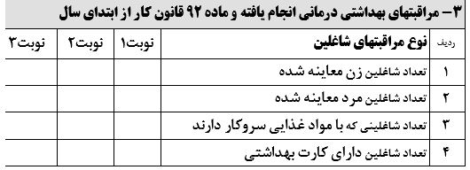
جدول شماره ٤: براي تکمیل این جدول مانند ردیفهاي 17 و 25 و 26 فرم بازدید کارگاهی تک واحدي عمل نمایید.
جدول اطلاعات بازدید کننده و کارفرما: مانند فرم بازدید تک واحدي عمل نمایید.
صفحه دوم فرم:
تذكر: در صورتیکه تعداد واحدهاي کارگاه از 5 بیشتر بود به ازاي هر 5 واحد یک برگ از صفحه دوم این فرم تکمیل نمایید. به منظور شناسایی واحدها و ارتباط آنها با کدهاي بالاي جداول 6 ، 5 و 7 قسمت بالاي فرم را تکمیل نمایید.
نام واحد: نامی که از طرف اداره کنندگان کارگاه به آن اختصاص داده شده است در این قسمت آورده می شود و در صورت عدم وجود چنین نامی نوع فعالیت آن را ذکر نمایید.
تعداد كارگر: تعداد کارگرانی که در این واحد کار می کنند را ذکر نمایید.
توجه: در مواردي ممکن است کارگري در دو یا چند واحد کار نماید در این صورت فرد را در کارگاهی که زمان بیشتري صرف
می کند بحساب آورید و عواملی که در هر دو کارگاه با آن در تماس است براي فرد مذکور ثبت نمایید.

جدول شماره ٥
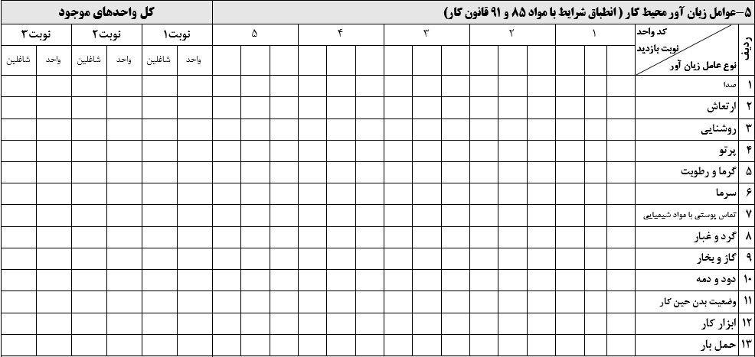
این جدول مشابه جدول شماره 3 فرم بازدید کارگاهی تک واحدي است. ولی براي پنج واحد طراحی شده است.
براي تکمیل هر خانه از آن 3 حالت وجود دارد:
- عامل زیان آور وجود دارد ولی با تمهیدات لازم تحت کنترل در آمده است. در این صورت در خانه مربوط به عامل علامت ثبت می گردد. لازم به تذکر است که این تمهیدات بجز وسایل حفاظت فردي می باشد. بعنوان مثال صداي موجود در کارگاه با استفاده از روشهاي کنترل مهندسی مقدار آن به زیر حدود مجاز رسیده است. یا اینکه زمان تماس با عامل زیان آور تا حدود مجاز کاهش یافته است.
- عامل زیان آور مورد نظر وجود دارد و مواجهه افراد بیش از مقدار حدود مجاز مندرج در کتابچه حدود تماس مجاز شغلی است، (در مورد روشنایی مقدار روشنایی از حدود توصیه شده کمتر است) در اینصورت در خانه مربوطه تعداد افراد در معرض ذکر می گردد. بعنوان مثال صداي موجود در کارگاه از 85 دسی بل براي 8 ساعت کار تجاوز کرده است. در این صورت مثلاً اگر 5 نفر در کارگاه کار می کنند، عدد 5 در خانه مربوطه درج می گردد.
- فرایند تولید اصولاً عامل مربوطه را در خود ندارد، در اینصورت عدد صفر در خانه مربوط ثبت می گردد. مثلاً وجود عامل سرما در کارگاه هاي تراشکاري منتفی است بنابر این عدد صفر در خانه مربوط نوشته می شود.
كل واحدهاي موجود: پس از تکمیل فرم در واحد هاي مختلف ستون هاي کل واحد هاي موجود تکمیل می گردد. تعداد واحدي که داراي عددي بیش از صفر است در ستون واحد و شاغلین از جمع اعداد واحدها بدست می آید.
توجه: در صورتیکه واحدي علامت و صفر خورده باشد در جمع شرکت داده نمی شود.

جدول شماره ٦
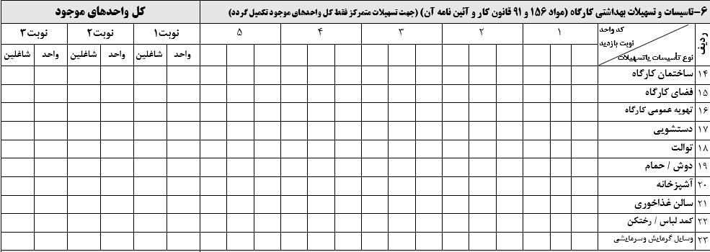
در تکمیل این جدول مانند جدول شماره 4 فرم بازدید کارگاهی (تک واحدي) عمل کنید یعنی:
- وضعیت تاسیسات و تسهیلات مورد نظر، از نظر کمی(تعداد) با تعداد ذکر شده در آئین نامه کاملاً مطابقت دارد و از نظر کیفی شرایط مندرج در آئین نامه بر آن موضوع حاکم است در این صورت علامت در خانه مربوطه ثبت می گردد.
- وضعیت تاسیسات یا تسهیلات بهداشتی مورد نظر از لحاظ کمی یا از لحاظ کیفی با شرایط مندرج در آئین نامه مطابقت ندارد در این صورت تعداد واحد هایی که کمبود دارد یا نامناسب است را ذکر کنید.
- مطابق با آئین نامه اگر تاسیسات یا تسهیلات خاصی ضروري نمی باشد، عدد “صفر ” منظور می گردد.
توجه: در مواردي ممکن است در کارگاهی تسهیلات بصورت مشترك وجود داشته باشد، در این صورت فقط ستون جمع را تکمیل نمایید. و در صورتیکه هم بصورت غیر متمرکز و متمرکز وجود داشته باشد تسهیلات هر قسمت را تکمیل و یکی از واحدهاي بازدید را به این تسهیلات متمرکز اختصاص دهید.
كل واحدهاي موجود: در ستون “واحد” جمع واحد هایی که نامناسب هستند ذکر می گردد. یعنی جمع اعداد ستون هاي هر واحد. و در ستون “شاغلین” جمع شاغلینی که از واحد نامناسب استفاده می کنند، ثبت می شود. درصورتیکه تمام واحد ها خورده باشد همین علامت را در ستون جمع واحد نیز ثبت نمایید و تعداد شاغلینی که از این تسهیلات استفاده می کنند هم در ستون شاغلین ذکر نمایید.

جدول شماره ٧
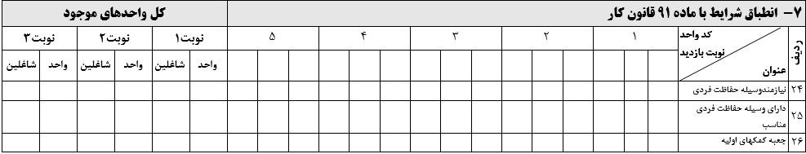
مانند جدول شماره 5 فرم بازدید کارگاهی تک واحدي عمل نماید. و در سرستون “کل واحدهاي موجود” در ستون “واحد” جمع واحد هایی که اعداد آن بیشتر از صفر است را ثبت کرده و جمع اعداد شاغلین را در ستون “شاغلین” درج نمایید.

فرم اخطار بهداشتی
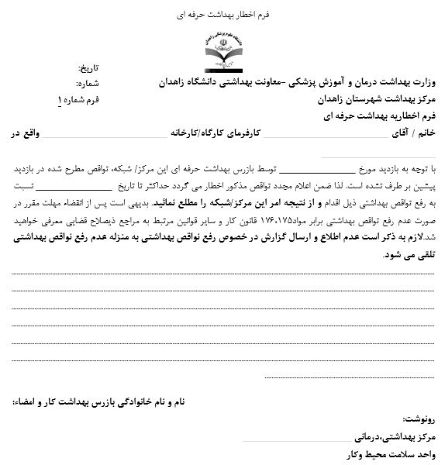

نحوه ارجاع پرونده به محاکم قضایی ذیربط:
بعد از سه مرحله بازدید در مرحله چهارم بازدید اگر نواقص رفع نشده باشد برای آن کارگاه فرم اخطاریه بهداشتی صادر می شود و مهلتی به وی داده می شود تا رفع نقص نماید. اگر در مدت تعیین شده رفع نقص نکند معرفی به دادگاه می شود و دادگاه پس از صدور حکم، مدت معینی را به کارگاه جهت رفع نقص می دهد اگر باز هم رفع نقص نکرد از طریق اتحادیه صنف مربوطه دستور ابطال پروانه کسب صادر می شود.
فرم معرفی به مراجع قضایی:
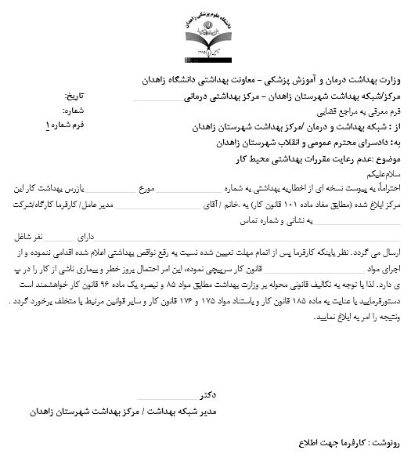

پرونده پزشکی شاغل
افراد تکمیل کننده فرم:
1. مشخصات فردي و سوابق شغلی (قسمت 1 و 2) سابقه شخصی، خانوادگی و پزشکی (قسمت 4) بنا به اظهارات فرد معاینه شونده توسط پزشک، کارشناس یا کاردان بهداشت حرفه اي و یا بهگر، بهداشتیار کار، کاردان هاي مراکز بهداشتی درمانی و بهورز تکمیل گردد.
2. عوامل زیان آور شغلی که فرد معاینه شونده در مواجهه با آن قرار داشته یا دارد (قسمت 3) توسط فارغ التحصیلان مقاطع کاردانی و بالاتر بهداشت حرفه اي دخیل در امر بازدید واحد تولیدي _ خدماتی فرد معاینه شونده/ شاغل، تکمیل می گردد، در صورت لزوم اندازه گیري آلاینده هاي محیط کار، این کار توسط افراد مذکور انجام گردیده و نتایج بدست آمده در محل تعیین شده در فرم معاینات ثبت گردد. در نهایت نظریه کارشناسی بهداشت حرفه اي در خصوص وضعیت مواجهه شاغل با عوامل زیان آور محیط کار و در صورت لزوم مداخلات مورد نیاز در محل کار و یا توصیه به استفاده از وسایل حفاظت فردي در بخش انتهایی جدول درج شده و نام و نام خانوادگی کارشناس مربوطه و تاریخ ثبت و مهر و امضا شود.
3. معاینات بالینی توسط پزشک مسئول/ همکار معاینات صورت گرفته و در پرونده ثبت و در پایان مشخصات پزشک معاینه کننده درج گردد.
4. نتایج اقدامات پاراکلینیک درخواست شده شامل آزمایشات، یافته هاي رادیوگرافی قفسه سینه، نوار قلب و سایر موارد چون سونوگرافی، سی تی اسکن و... توسط پزشک و یا تحت نظارت مستقیم پزشک، در پرونده ثبت شود.
5. نتایج اپتومتري توسط اپتومتریست یا تحت نظارت پزشک، در پرونده درج گردد.
6. نتایج اودیومتري و تفسیر آن توسط اودیولوژیست یا تحت نظارت پزشک، در پرونده ثبت شود.
7. نتایج اسپیرومتري و تفسیر آن توسط تکنسین آموزش دیده و تحت نظارت پزشک، در پرونده ثبت شود.
8. ثبت مشاوره ها و نتایج ارجاع توسط پزشک مسئول معاینات در پرونده انجام گیرد.
9. نظریه نهایی در خصوص ادامه کار شاغل (قسمت 9) توسط پزشک مسئول معاینات تکمیل گردد.

محل نگهداري فرمهاي تکمیل شده :
پرونده هاي تکمیل شده محرمانه تلقی گردیده و مسئولیت حفظ آن بر عهده مسئول تشکیلات بهداشت حرفه اي موجود در واحد تولیدي _ خدماتی و یا مراکز بهداشتی درمانی معتبر خواهد بود و ارائه مدارك به مراجع ذیربط با مسئولیت وي خواهد بود. مطابق با ماده 98 قانون کار بازرسان بهداشت حرفه اي داراي کارت ویژه بازرسی، بدون اطلاع قبلی در هر موقع از شبانه روز می توانند به پرونده هاي پزشکی مراجعه و در صورت لزوم از تمام یا قسمتی از آنها رونوشت بردارند.

محل نگهداري پرونده هاي پزشکی تکمیل شده شاغل به شرح زیر می باشد
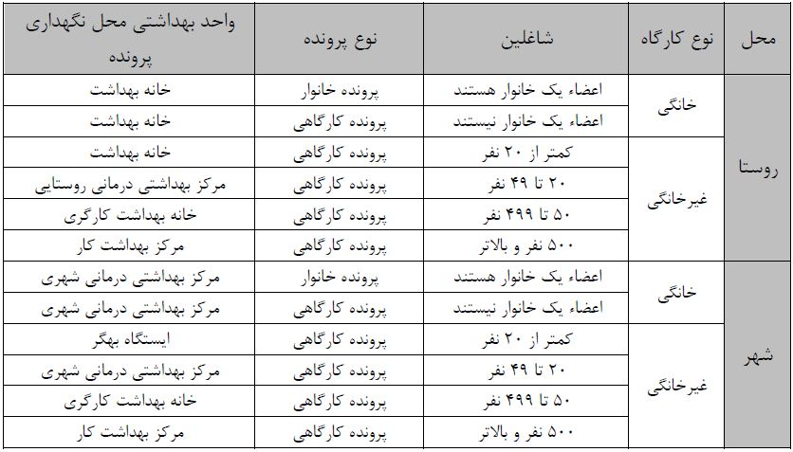
تذکر:
1. فرم مذکور جهت ثبت اطلاعات حاصل از معاینات شاغلین در یک نوبت تنظیم گردیده است.
2. در صورت انتقال فرد به واحد خدماتی جدید با نظارت و اطلاع معاونت بهداشتی دانشگاه / دانشکده ذیربط در صورتیکه پرونده فرد در کارخانه نگهداري می شود، می بایستی کلیه سوابق به کارخانه جدید و در غیر اینصورت به مرکز بهداشتی درمانی مربوطه منتقل گردد.

فرم پرونده پزشکی شاغل
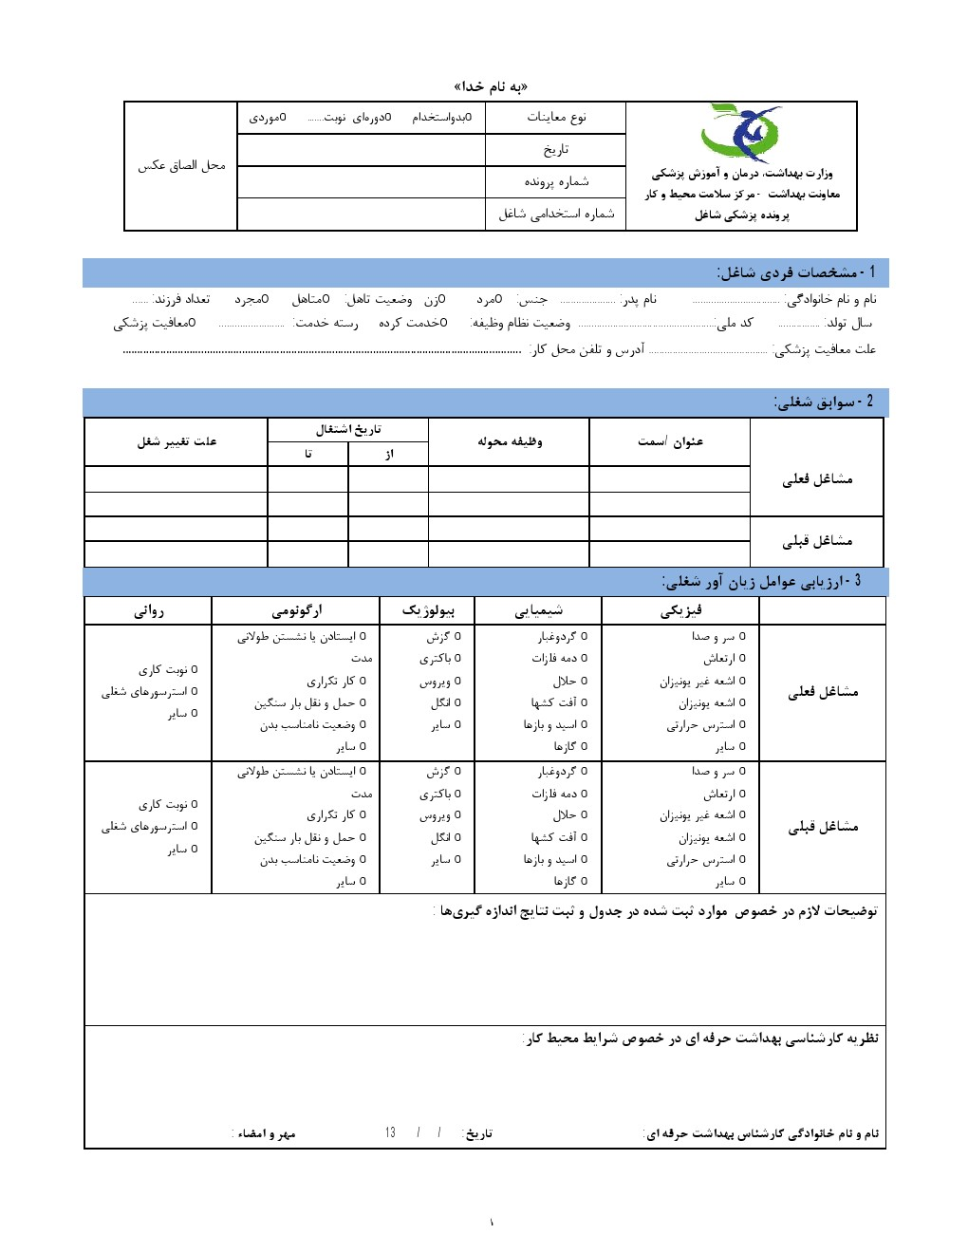
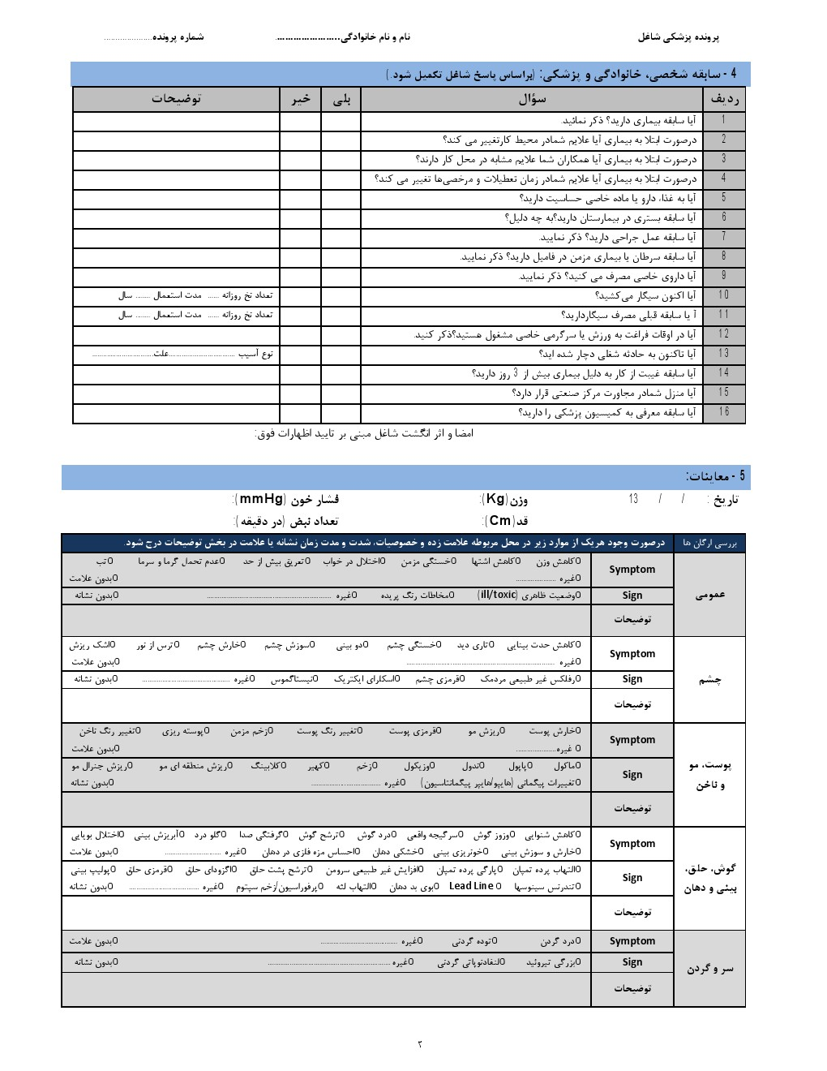

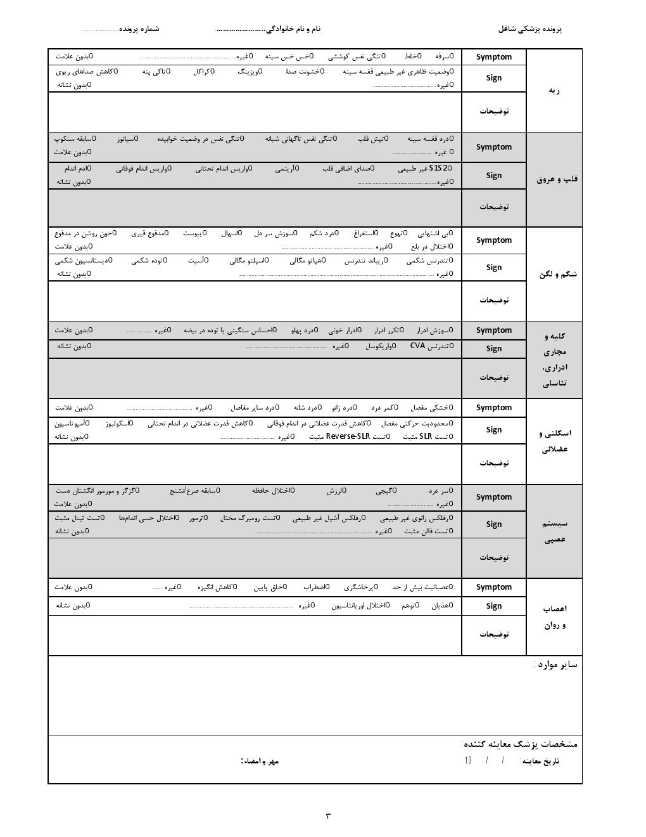

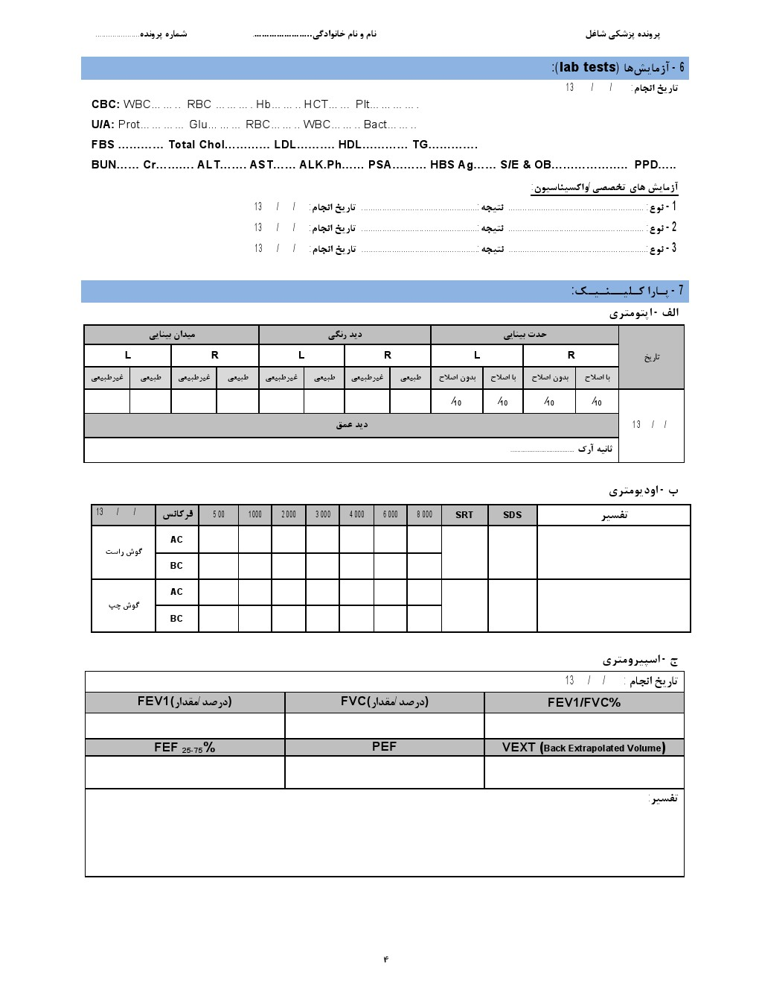

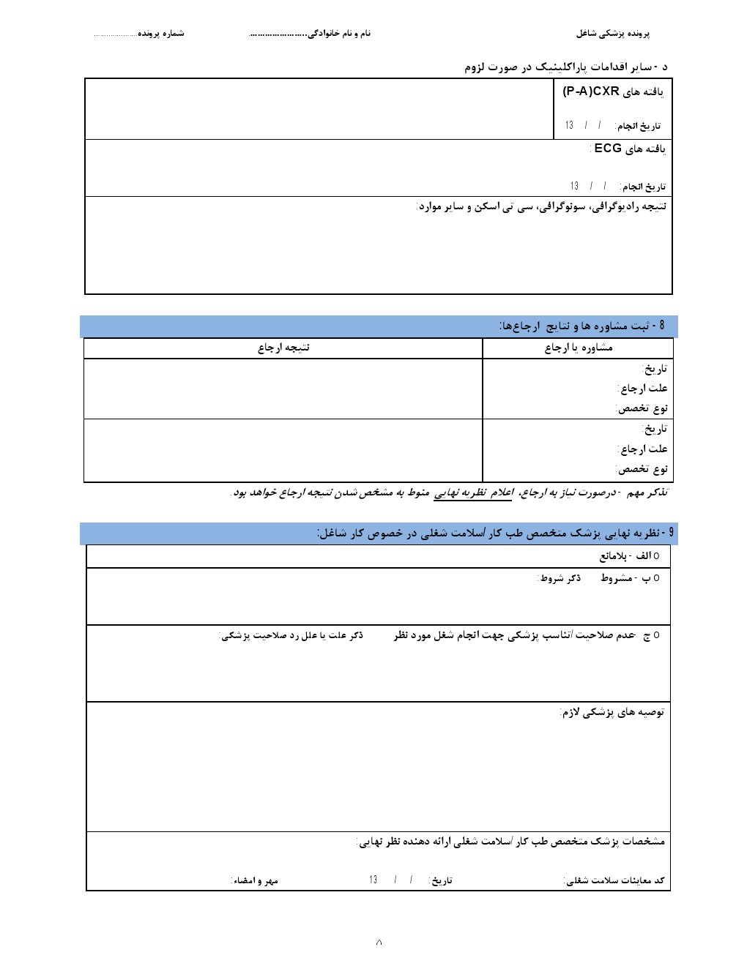

نحوه تکمیل فرم پرونده پزشکی شاغل
الف: اطلاعات عمومی
فرم مذکور براي تطابق با ماده 92 قانون کار تحت عنوان پرونده پزشکی شاغل نام گذاري شده است در بالاي هر صفحه از پرونده درج نام و نام خانوادگی شاغل و شماره پرونده الزامی است شرح جدول بدون عنوان در بالاي صفحه:
نوع معاینات: بستگی به هدف معاینه یکی از انواع قبل از استخدام دوره اي و موردي در قسمت مربوطه علامت زده شود. منظور از موردي معاینات اختصاصی به دنبال یک یا چند شکایت بالینی خاص، معاینات زمان خروج از کار و... می باشد.
تاریخ: تاریخ مراجعه فرد براي تکمیل پرونده، در قسمت مربوطه ذکر شود.
شماره پرونده: همان شماره پرونده اي است که در طبقه بندي، ضبط و بایگانی پرونده پزشکی شاغلین مورد استفاده قرار می گیرد.
شماره استخدامی شاغل: بستگی به ضوابط محل کار بر اساس شماره پرسنلی، شماره کارگزینی، شماره استخدامی، شماره کارگري و..... که پرونده پرسنلی تحت آن شماره در کارگزینی واحد تولیدي- خدماتی، بایگانی می گردد، ذکر شود.
محل الصاق عکس: الصاق عکس شاغل در محل الزامی است.
1- مشخصات فردي شاغل شامل
نام و نام خانوادگی: بر اساس شناسنامه / کارت ملی فرد تکمیل گردد.
نام پدر: بر اساس شناسنامه / کارت ملی فرد تکمیل گردد.
جنس: به تفریق زن و مرد علامت زده شود.
وضعیت تاهل: بر اساس اظهارات معاینه شونده بصورت مجرد یا متاهل علامت زده شود. در صورتی که همسر فرد فوت نموده یا جدا شده باشد به عنوان مجرد در نظر گرفته شود.
تعداد فرزند: بر اساس اظهارات معاینه شونده تعداد فرزندان ذکر شود.
سال تولد: بر مبناي شناسنامه/ کارت ملی ثبت گردد.
کدملی: شماره 10 رقمی که براساس کارت ملی فرد ثبت گردد.
وضعیت نظام وظیفه: اگر خدمت سربازي انجام داده در محل مربوطه علامت زده شود و رسته خدمت شامل فنی- مهندسی، بهداري، خدماتی، عملیاتی، اداري پشتیبانی، انتظامی و... ذکر گردد و اگر خدمت نکرده در صورت معافیت( صافی کف پا) پزشکی این قسمت علامت زده شود و علت معافیت ذکر گردد.
آدرس و تلفن محل کار: آدرس و تلفن واحد کاري در قسمت مربوطه ثبت شود.

2. سوابق شغلی
جدول مذکور در دو ردیف اصلی مشاغل فعلی و مشاغل قبلی تنظیم شده است. در زمان معاینه در قسمت مشاغل فعلی، مشخصات مشاغل اصلی فرد شامل عنوان / سمت، نوع وظیفه محوله و تاریخ اشتغال (حداکثر در دو ردیف شامل دو فعالیت همزمان عمده فرد در واحد کاري) و در صورت اشتغال فرد به مشاغل دیگري غیر از شغل اصلی، مشخصات آنها مانند مشاغل اصلی ثبت گردد.
در قسمت مشاغل قبلی حداکثر به دو مورد شغل عمده قبلی فرد (بر اساس اهمیت مواجهات) که در سال هاي مختلف به آن مشغول بوده با ذکر مشخصات شغل اشاره گردد.
ستون هاي جدول:
عنوان / سمت: عنوان یا سمت شغلی که فرد تحت آن عنوان در استخدام است ذکر شود.
وظیفه محوله: کلیه فعالیت هایی که فرد شاغل در طول شیفت کاري انجام می دهد.
تاریخ اشتغال: به ماه و سال زمان شروع به کار در وظیفه محوله و تاریخ ترك وظیفه ذکر شود.
علت تغییر شغل یا وظیفه: در مواردي که شغل یا وظیفه تغییر داده شده است، علت تغییر بطور خلاصه ذکر گردد مثلاً (بروز بیماري) ، ( اخراج )، (انحلال شرکت )، (پایین بودن دستمزد).
3. ارزیابی عوامل زیان آور شغلی
جدول مذکور در دو ردیف اصلی مشاغل فعلی و مشاغل قبلی تنظیم شده است. این جدول همچنین داراي پنج ستون شامل پنج گروه عمده عوامل زیان آور شغلی (فیزیکی، شیمیایی، بیولوژیک، ارگونومی و روانی) است که انواع مختلف مواجهات در هر گروه در ستون مربوطه درج گردیده است. این قسمت ترجیحاً بر اساس نتیجه بازدید کارشناس بهداشت حرفه اي مربوطه از محیط کار شاغل تکمیل گردیده و در مواردي که امکان بازدید فراهم نیست براساس پرسش از شاغل در خصوص نوع عوامل زیان آور محیط کار که وي با آنها در تماس است تکمیل گردد.
توضیحات لازم در خصوص موارد ثبت شده در جدول ثبت نتایج اندازه گیري ها
در صورت علامت زدن هر کدام از مواجهات در هر گروه در جدول 3، ذکر توضیحات مربوط به آن از نظر نوع عامل زیان آور، میزان مواجهه، مدت مواجهه، مجاز یا غیر مجاز بودن مواجهه و ... ضروري است، به طور مثال در مورد برخی مواجهات فیزیکی چون اشعه یونیزان و غیریونیزان، در صورت اطلاع از نوع اشعه (اشعه گاما، اشعه ایکس، اشعه ماوراي بنفش و ...) یا در مورد برخی مواجهات شیمیایی در صورت اطلاع از نوع عامل شیمیایی (مثلا گرد و غبار سیلیس، فیوم کادمیوم، حلال فنل،گاز مونواکسید کربن و...) نام عامل مواجهه و سایر اطلاعات مربوطه در قسمت مشخص شده در پایین جدول مذکور ذکر گردد.
توجه: در صورتی که برحسب نیاز اندازه گیري یک عامل زیان آور در محیط کار انجام پذیرد، نتایج بدست آمده از آن باید در زیر مجموعه جدول عوامل زیان آور شغلی در قسمت مربوطه ثبت گردد.
مثلا اندازه گیري سروصداي محیط کار: 95 دسی بل

نظریه کارشناسی بهداشت حرفه اي در خصوص شرایط محیط کار
نظریه کارشناسی بهداشت حرفه اي در خصوص شرایط محیط کار شامل وضعیت موجود عوامل زیان آور محیط کار و لزوم اصلاحات مهندسی بهداشت حرفه اي در محیط کار و استفاده از تجهیزات حفاظت فردي و مشخصات آنها و.... توسط کارشناس بهداشت حرفه اي واجد شرایط فوق (بند ب) ثبت گردد.
تذکر: ذکر نام و نام خانوادگی، تاریخ، مهر و امضاء کارشناس بهداشت حرفه اي پرونده در محل مربوطه ضروري است.
- سوابق شخصی، خانوادگی و پزشکی
جدول مذکور با 16 سوال تنظیم گردیده که پس از طرح سوال بر اساس اظهارات فرد معاینه شونده متناسب با پاسخ دریافت شده یکی از ستونهاي بلی یا خیر علامت زده شود.
توجه: در صورت پاسخ"بلی" براي هر یک از سوالات، نسبت به اخذ پاسخ و ثبت توضیحات مربوط به آن مطابق جدول زیر اقدام شود:
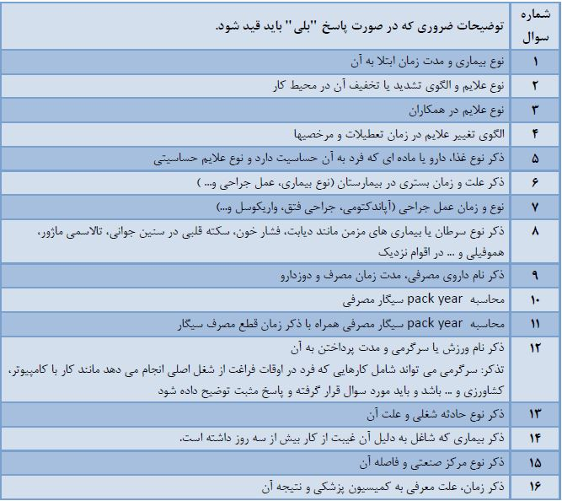

- معاینات
هر پرونده داراي یک جدول شامل علایم حیاتی در یالاي جدول اصلی ثبت معاینات می باشد. در جدول اصلی معاینات، نام ارگانهاي مختلف بدن در ستون اول، آورده شده و در مقابل نام هر ارگان سه سطر وجود دارد که سطر اول مخصوص ثبت symptom (علامت) و سطر دوم مخصوص sign (نشانه) هاي مربوط به هر ارگان می باشد که در صورت عدم وجود symptom گزینه بدون علامت و در صورت عدم وجود sign گزینه بدون نشانه علامت زده شود.
در مورد هر ارگان در صورت وجود علامت یا نشانه اي که در سطر مربوطه به آن اشاره نشده باید مورد در قسمت غیره ذکر شود.
در مورد هر ارگان در صورتی که یکی از موارد symptom یا sign علامت زده شود، ذکر توضیحات لازم در مورد آن در سطر سوم (قسمت توضیحات) مربوط به هر ارگان ضروري است. این توضیحات در مورد symptom شامل زمان شروع، شدت و محل علامت و در مورد sign شامل محل، شدت و سایر توضیحات ویژه هر نشانه می باشد.
تاریخ: در این قسمت باید تاریخ انجام معاینات بالینی ثبت گردد، بدیهی است نحوه ثبت تاریخ به صورت روز / ماه/ سال از راست به چپ و به شکل کامل خواهد بود.
وزن: با حداقل لباس ممکن اندازه گیري و به دقت ثبت گردد. واحد اندازه گیري به کیلوگرم می باشد و اعداد زیر 0.5 به یک رقم تخمین پایین تر و اعداد بالاي 0.5 به یک تبدیل و ثبت گردد.
قد: واحد اندازه گیري قد، سانتی متر و در حالی اندازه گیري شود که شاغل پشت به دیوار وکاملا چسبیده به آن و بدون کفش ایستاده باشد. در این قسمت قد به سانتی متر با هر عدد اندازه گیري شده باید ثبت گردد.
تعداد نبض: ثبت تعداد ضربان قلب از طریق شریان رادیال/ کاروتید و واحد آن تعداد در دقیقه می باشد.
فشار خون: پیش از اندازه گیري فشار خون شاغل، وي باید حداقل به مدت 15 دقیقه استراحت کرده باشد.
بررسی ارگان ها
مراحل ثبت نتایج معاینات در مورد تمامی ارگانها شامل موارد زیر است:
1. پرسش در مورد وجود علایم مربوط به هر ارگان و درج علامت در صورت وجود.
2. انجام معاینات بالینی مربوط به هر ارگان بر پایه مشاهده، لمس، دق، سمع و درج علامت در قسمت مربوطه.
3. درج توضیحات لازم در صورت پاسخ مثبت به هر یک از علایم و نشانه ها در هر ارگان در قسمت توضیحات.
4. در مورد هر ارگان در صورت وجود علامت یا نشانه اي که در سطر مربوطه به آن اشاره نشده باید گزینه غیره انتخاب شده و علامت یا نشانه یافت شده در محل ثبت گردد.
5. در مورد علایم و نشانه هاي هر ارگان در صورتیکه علامت یا نشانه اي در شاغل یافت نشود در قسمت مربوطه گزینه بدون علامت یا بدون نشانه انتخاب گردد.
عمومی: بررسی شاغل از نظر وضعیت عمومی با پرسش از وجود مشکلات عمومی شامل کاهش وزن، خستگی مزمن و... آغاز شده و سپس با نگاه به شاغل، وضعیت ظاهري را ثبت نموده، در صورت وجود هرگونه مشکل توضیحات مربوطه در سطر سوم درج گردد.
چشم: پرسش از شاغل در مورد وجود مشکلاتی چون کاهش قدرت بینایی، خستگی چشم، دوبینی، سوزش چشم، خارش چشم، ترس از نور و... . و سپس انجام معاینات مربوطه و ثبت نشانه هاي موجود در بیمار شامل رفلکس غیر طبیعی مردمک، قرمزي چشم، اسکلراي ایکتریک و... . و ثبت توضیحات مربوط به علایم و نشانه ها در سطر سوم.
پوست، مو و ناخن: پرسش از شاغل در مورد وجود مشکلاتی چون خارش پوست، ریزش مو، قرمزي پوست، پوسته ریزي و تغییر رنگ ناخن و... . و سپس انجام معاینات مربوطه و ثبت نشانه هاي موجود در بیمار شامل ماکول، پاپول، ندول، وزیکول، زخم، کهیر، کلابینگ، ریزش موي منطقه اي یا جنرال، تغییرات پیگمانی شامل هیپر یا هیپوپیگمانتاسیون و... . و ثبت توضیحات مربوط به علایم و نشانه ها در سطر سوم.
گوش و حلق و بینی و دهان: پرسش از شاغل در مورد وجود مشکلاتی چون کاهش شنوایی، وزوزگوش، سرگیجه واقعی، درد گوش، ترشح گوش، گرفتگی صدا، گلودرد، آبریزش بینی، خارش و سوزش بینی، خونریزي بینی، خشکی دهان، احساس مزه فلزي در دهان و... . و سپس انجام معاینات مربوطه و ثبت نشانه هاي موجود در بیمار شامل التهلب پرده تیمپان، پارگی پرده تیمپان، افزایش غیرطبیعی سرومن، ترشح پشت حلق، اگزوداي حلق، قرمزي حلق، بوي بد دهان، التهاب لثه و .... و ثبت توضیحات مربوط به علایم و نشانه،lead line ، پولیپ بینی، تندرنس سینوسها ها در سطر سوم.
سر و گردن: پرسش از شاغل در مورد وجود مشکلاتی چون توده گردنی و... . سپس انجام معاینات مربوطه و ثبت نشانه هاي موجود در وي شامل بزرگی تیروئید، لنفادنوپاتی گردنی و ... . و ثبت توضیحات مربوط به علایم و نشانه ها در سطر سوم.
ریه: پرسش از شاغل در مورد وجود مشکلاتی چون سرفه، خلط، تنگی نفس کوششی، خس خس سینه، و... . سپس انجام معاینات مربوطه و ثبت نشانه هاي موجود در وي شامل وضعیت ظاهري قفسه سینه، خشونت صدا، ویزینگ، کراکل، کاهش صداهاي ریوي و... . و ثبت توضیحات مربوط به علایم و نشانه ها در سطر سوم.
قلب و عروق: پرسش از شاغل در مورد وجود مشکلاتی چون درد قفسه سینه، تپش قلب، تنگی نفس ناگهانی شبانه، تنگی نفس در وضعیت خوابیده، سیانوز، و... . سپس انجام معاینات مربوطه و ثبت نشانه هاي موجود در وي غیرطبیعی، صداي اضافی قلب، واریس اندام تحتانی و فوقانی و... . و ثبت توضیحات مربوط به علایم و S1,S شامل 2 نشانه ها در سطر سوم.
شکم و لگن: پرسش از شاغل در مورد وجود مشکلاتی چون بی اشتهایی، تهوع، استفراغ، درد شکم، اسهال، یبوست، مدفوع قیري، خون روشن در مدفوع، سوزش سر دل، اختلال در بلع و... . سپس انجام معاینات مربوطه و ثبت نشانه هاي موجود در وي شامل تندرنس شکمی، ریباند تندرنس، هپاتومگالی، اسپلنومگالی، آسیت، توده شکمی، دیستانسیون شکمی و... . و ثبت توضیحات مربوط به علایم و نشانه ها در سطر سوم.
کلیه و مجاري ادراري تناسلی: پرسش از شاغل در مورد وجود مشکلاتی چون سوزش ادرار، تکرر ادرار، ادرار خونی، درد پهلو، احساس سنگینی یا توده در بیضه و... . سپس انجام معاینات مربوطه و ثبت نشانه هاي موجود در وي.
اسکلتی و عضلانی: پرسش از شاغل در مورد وجود مشکلاتی چون خشکی مفصل، کمردرد، درد زانو و درد سایر مفاصل و... . سپس انجام معاینات مربوطه و ثبت نشانه هاي موجود در وي شامل محدودیت حرکتی مفصل، کاهش قدرت عضلانی در اندام فوقانی، کاهش قدرت عضلانی در اندام تحتانی و ... .
سیستم عصبی: پرسش از شاغل در مورد وجود مشکلاتی چون سردرد، گیجی، لرزش، اختلال حافظه، گزگز و مورمور انگشتان
و... . سپس انجام معاینات مربوطه و ثبت نشانه هاي موجود در وي شامل رفلکس زانویی غیر طبیعی، رفلکس آشیل غیرطبیعی، تست رومبرگ مختل، ترمور، اختلال حسی اندام ها، تست تینل مثبت، تست فالن مثبت و ... و ثبت توضیحات مربوط به علایم و نشانه ها در سطر سوم.
اعصاب و روان: پرسش از شاغل در مورد وجود مشکلاتی چون عصبانیت بیش از حد، پرخاشگري، اضطراب، خلق پایین، کاهش انگیزه و... . سپس انجام معاینات مربوطه و ثبت نشانه هاي موجود در وي شامل هذیان، توهم، اختلال اوریانتاسیون و... . و ثبت توضیحات مربوط به علایم و نشانه ها در سطر سوم.
- آزمایشها
انجام این آزمایش ها بر حسب مورد با توجه به سن، علایم و نشانه هاي بالینی و مواجهات شاغل و بر اساس قضاوت بالینی پزشک درخواست می گردد.
- پاراکلینیک
الف: اپتومتري (تست هاي بینایی سنجی)
ب: اودیومتري (تستهاي شنوایی سنجی)
ج: اسپیرومتري (تست تنفسی)
د: سایر اقدامات پاراکلینیک در صورت لزوم
8. ثبت مشاوره ها و نتایج ارجاع
در صورتی که پزشک در بررسی شاغل نیاز به مشاوره با سایر پزشکان متخصص را ضروري دانست، وي را جهت بررسی به پزشک مربوطه ارجاع داده و در این جدول، تاریخ، علت ارجاع و نوع تخصص پزشک مورد ارجاع را در محل تعیین شده ثبت نموده و پس از دریافت نتیجه ارجاع، آن را در محل مورد نظر قید نماید.
9. نظریه نهایی پزشک متخصص طب کار/ سلامت شغلی در خصوص کار شاغل
قسمت الف: در صورتی که هیچ گونه شواهد کلینیکی و پاراکلینیکی براي منع ادامه کار فرد وجود نداشته باشد این قسمت علامت زده می شود.
قسمت ب: در صورتیکه فرد معاینه شده با رعایت شروط خاصی بتواند به کار فعلی ادامه دهد، این قسمت علامت زده شده و پزشک متخصص طب کار/ سلامت شغلی شروط را ذکر نماید بطور مثال فرد مبتلا به عیوب انکساري است و کار وي جزء کارهاي دقیق محسوب می شود بنابر این بطور مشروط می تواند به کار ادامه دهد و شرط آن نیز استفاده از عینک طبی مناسب می باشد.
قسمت ج: در صورتیکه فرد معاینه شده بدلیل عارضه یا بیماري خاص نتواند در شغل پیشنهادي یا فعلی به کار مشغول باشد این قسمت علامت زده شده و علت یا علل رد صلاحیت براي شغل مورد نظر قید گردد.
درج مشخصات پزشک متخصص طب کار / سلامت شغلی
در این قسمت مشخصات پزشک متخصص طب کار یا پزشک عمومی داراي کد و مجوز از معاونت بهداشتی شامل کد معاینات سلامت شغلی، تاریخ بررسی و اظهار نظر پرونده، مهر و امضا درج گردد.
تذکر: ذکر تاریخ، مهر و امضاء پزشک مسئول معاینات در انتهاي پرونده ضروري است.

دستورالعمل تكميل كارت تندرستي شاغل
اين كارت در مراجعات بين معاينات غربالگري و بدو استخدام در نظر گرفته شده است و لازم است توسط پزشك مسئول معاينات پزشكي تكميل گردد. اين كارت بايد به صورت جداگانه در محل كار شاغل نگه داري گردد. بديهي است بدليل هرگونه مراجعه كه جنبه پزشكي دارد بايد نسبت به تكميل اين كارت اقدام نمود.
نكته(1): در صورت عدم استقرار پزشك تمام وقت لازم است كليه پزشكان در صورت انجام معاينات عمومي يا خاص بين معاينات غربالگري نسبت به تكميل فرم اقدام نمايند.
نكته (2): در صورت مراجعه به پزشك آزاد و يا بخش خصوصي كارگزار بهداشتي (بهداشتيار كار، بهگر، كاردان، كارشناس) موظف به تكميل كارت تندرستي است بديهي است در صورت عدم توانمندي لازم است فتوكپي نسخ پزشكي فرد در اين قسمت ثبت گردد.
نكته (3): پزشك صلاحيت دار موظف به توجه به كارت تندرستي شاغل در بين معاينات غربالگري بوده و لازم است در هنگام معاينات غربالگري نسبت به تكميل كارت اقدام و روند سلامت شاغل را مورد مطالعه قرار دهد.
نحوه تكميل كارت تندرستي شاغل:
نام و نام خانوادگي: منظور نام و نام خانوادگي شاغل است.
محل كار: منظور واحد اشتغال فرد مي باشد بطور مثال واحد نجاري.
شغل: منظور شغل موظف فرد در محيط كار كه بيشترين ساعت كاركرد در محيط كار را به خود اختصاص مي دهد
بطور مثال: رنده كش
شماره پرسنلي و دفترچه بيمه: شمارة پرسنلي همان شمارة كارگزيني و يا شمارة شناسائي فرد شاغل در محيط كار است كه بايد در قسمت بالاي نقطه چين ثبت گردد در زير نقطه چين شمارة دفترچه بيمه شاغل ثبت مي گردد.
تاريخ: منظور تاريخ مراجعه فرد شاغل است بطور مثال 2/5/81 كه به صورت عددي كامل مي گردد. علت مراجعه مي تواند به صورت شكايت اصلي مثلا" دل درد يا سرفه ، تنگي نفس ويا معاينات دوره اي ثبت گردد.
معاينات وتشخيص پزشك: در مواردي غير از موارد معاينات غربالگري لازم است پزشكان نسبت به ثبت نتايج معاينه ارگان هاي هدف و تشخيص خود اقدام نموده و در طي معاينات غربالگري به ذكر كلمه دوره اي عمومي و يا در صورت اختصاصي بودن معاينات دوره اي اختصاصي اقدام نمايند.
آزمايشات مورد نياز: درصورت نياز به هر گونه آزمايش لازم است نوع آزمايش ذكر گردد در صورت مراجعه به بخش خصوصي و در دسترس نبودن كارگزار بهداشتي، كارفرما موظف به الصاق كپي آزمايشات مورد درخواست بوده و كارگر لازم است از طريق امور اداري يا پرسنلي محل كار خود جهت الصاق پاراكلينيك مورد نياز اقدام نمايد. در طي دوران معاينات غربالگري لازم است آزمايشات در خواستي توسط پزشك در اين قسمت ذكر گردد. در صورت عدم نياز كافي است كلمه ندارد ثبت گردد.
نام و نام خانوادگي پزشك: لازم است نام پزشك ويزيت كننده در اين قسمت ثبت و يا ممهور به مهر نظام پزشكي گردد. در صورت مراجعه شاغل به بخش خصوصي الصاق كپي نسخه و يا ثبت نام پزشك كفايت مي نمايد.
ملاحظات: پزشك مسئول در صورت داشتن هر گونه نظر لازم است نسبت به ثبت نظريات خود به صورت خوانا وخلاصه اقدام نمايد. در صورت مراجعه به بخش خصوصي تكميل اين قسمت لازم نيست.

نحوه محاسبه شاخص هاي بهداشت حرفه اي
این شاخص ها از روي فرم هاي آماري (فرم هاي2-111 و 1-111) قابل محاسبه است. براي توضیح در مورد چگونگی محاسبه این شاخص ها بر اساس فرم هاي آماري صفحات بعدي که هر خانه آن داراي یک کد می باشد عمل خواهیم نمود.

توجه
- در صورتیکه مخرج یک کسر برابر صفر بود لزوماً صورتی هم برابر صفر دارد پس عبارت به صورت نامفهوم صفر بر صفر خواهد شد در این موارد شاخص مورد نظر را برابر صفر درصد در نظر بگیرید.
- چون تعداد شاخص ها زیاد است می توانید از شاخص جمع براي ارائه گزارش ها استفاده نمایید. در ادامه این شاخص ها با کادر در هر قسمت مشخص شده است.
- در محاسبه شاخص می توان ضریب را بصورت هر توانی از ده در نظر گرفت. در محاسبه تمام شاخص هاي زیر این توان 2 یا عدد 100 در نظر گرفته شده است.
- براي رسم نمودار یک شاخص می توانید تفکیک هاي آنرا به عنوان ستون هاي نمودار در نظر بگیرید و در مورد عوامل زیان آور و تسهیلات و تاسیسات بهداشتی فقط تفکیک نوع عامل یا تسهیلات را اعمال کنید. در این صورت تعداد نمودارهاي شما به 14 نمودار تبدیل خواهد شد.

- درصد کارگاه هاي شناسایی شده به تفکیک نوع کارگاه و بعد کارکنان
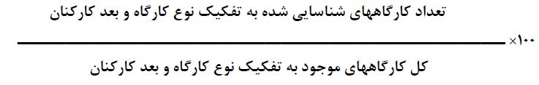

براي محاسبه این شاخص، ردیف هاي دوم جدول شماره یک بر ردیف هاي اول تقسیم می گردد.
- درصد کارگاه هاي تحت پوشش به تفکیک نوع کارگاه و بعد کارکنان

براي محاسبه این شاخص، ردیف هاي سوم جدول شماره یک بر ردیف هاي اول تقسیم می گردد.
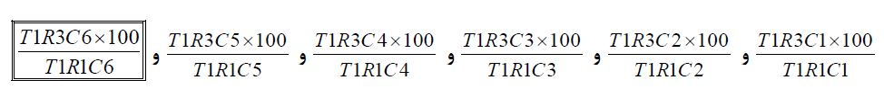

- درصد شاغلین شناسایی شده به تفکیک نوع کارگاه و بعد کارکنان

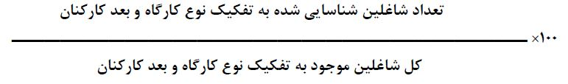
براي محاسبه این شاخص، ردیف هاي پنجم جدول شماره یک بر ردیف هاي چهارم تقسیم می گردد.

- درصد شاغلین تحت پوشش معاینات کارگري به تفکیک نوع کارگاه و بعد کارکنان

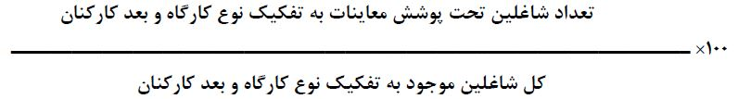
براي محاسبه این شاخص، خانه هاي ردیف هفتم جدول شماره یکبر ردیف چهارم نظیر به نظیر تقسیم میشود.

- درصد شاغلین تحت پوشش خدمات بهداشت حرفه اي به تفکیک نوع واحد ارائه دهنده خدمت
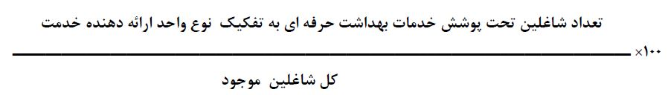
براي محاسبه این شاخص خانه هاي ردیف اول (بهداشت حرفه اي) جدول شماره 3 الف را بر ردیف چهارم ستون هفتم جدول شماره 1 تقسیم می شود.
فرمول محاسبه این شاخص به تفکیک هر یک از مراکز ارائه دهنده:
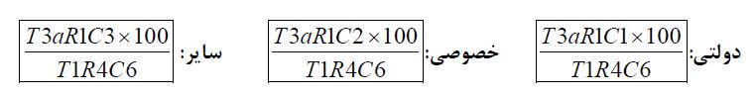
نکته: منظور از مراکز ارائه دهنده خدمات که شامل مراکز دولتی، خصوصی و سایر می باشد عبارتند از :
- مراکز دولتی: به کلیه واحد هاي تابعه شبکه بهداشت، درمان و آموزش پزشکی مانند مراکز بهداشتی درمانی اطلاق
می گردد که بنا به درخواست کارفرما و با انعقاد قراردادي بین کارفرما و واحد دولتی مربوطه، خدمات سلامت کار اعم از خدمات کارشناسی بهداشت حرفه اي یا طب کار توسط واحد دولتی فوق الاشاره به مجموعه تحت سرپرستی آن کارفرما ارائه می گردد.
- مراکز خصوصی: شامل واحدهاي خصوصی از قبیل: شرکت هاي خصوصی داراي مجوز بهداشت حرفه اي، شرکت هاي خصوصی داراي مجوز طب کار و شرکت هاي خصوصی داراي مجوز توأم می باشد که با انعقاد قرارداد با کارفرما به ارائه خدمات کارشناسی بهداشت حرفه اي و طب کار به مجموعه تحت سرپرستی آن کارفرما می پردازند.
- سایر: منظور از سایر، کلیه واحدهایی مانند شرکت نفت، گاز، سازمان تأمین اجتماعی و سایر واحد هایی است که در خارج از طبقه بندي فوق قرار داشته و مجاز به ارائه خدمات سلامت کار می باشند.

- درصد کارگاه هاي داري تشکیلات بهداشت حرفه اي به تفکیک نوع تشکیلات
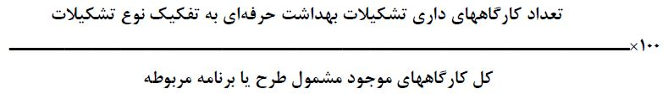
براي محاسبه این شاخص تعداد کارگاه تحت پوشش جدول شماره 4 در ستون هاي (ایستگاه بهگر، خانه بهداشت کارگري، مرکز بهداشت کار) را بر ردیف هاي متناظر کارگاه موجود جدول 1 (کارگاه با بعد کارگري 20 تا 49، 50 تا 499 و 500 به بالا) تقسیم می کنیم.
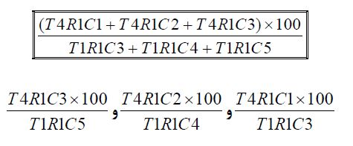

- درصد شاغلینی که به تشکیلات بهداشت حرفه اي درکارگاه دسترسی دارند به تفکیک نوع تشکیلات
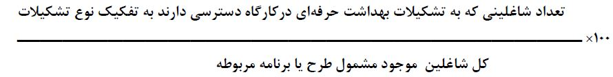
براي محاسبه این شاخص تعداد شاغلین تحت پوشش جدول شماره 4 در ستونهاي (ایستگاه بهگر، خانه بهداشت کارگري و مرکز بهداشت کار) را بر ردیف هاي متناظر شاغلین موجود جدول 1 تقسیم می کنیم.
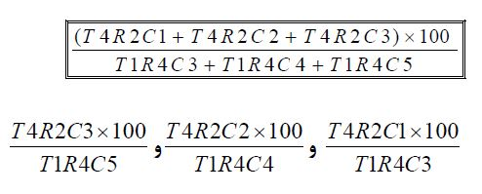

- درصد کارگاه هاي داراي عامل زیان آور خاص به تفکیک نوع عامل و بعد کارکنان
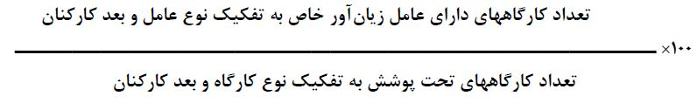
براي محاسبه این شاخص هر ستون جدول شماره 5 از ردیف یک تا 6 را بر ردیف سوم جدول یک نظیر به نظیر تقسیم می کنیم.
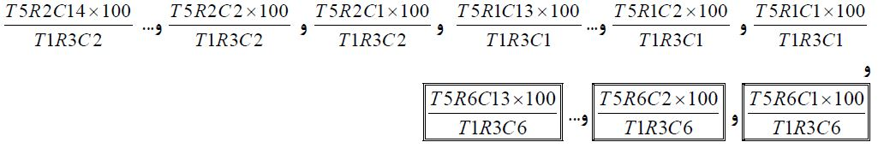

- درصد شاغلین در معرض عامل زیان آور خاص به تفکیک نوع عامل و بعد کارکنان
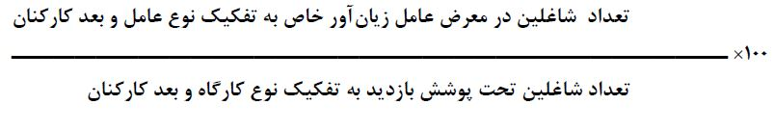
براي محاسبه این شاخص هر ستون جدول شماره 5 از ردیف 7 تا 12 را بر ردیف 6 جدول یک نظیر به نظیر تقسیم می کنیم.
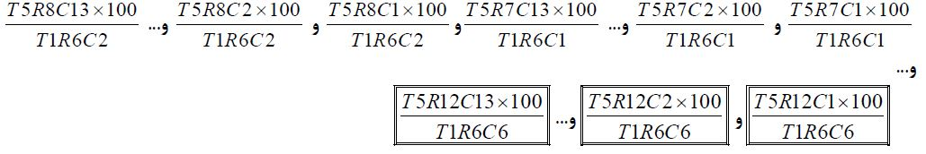

- درصد کارگاه هاي داراي تاسیسات بهداشتی مناسب به تفکیک نوع تاسیسات و بعد کارکنان
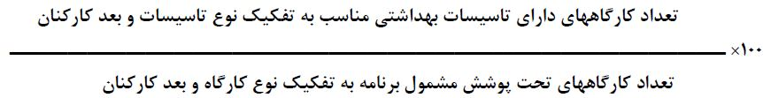
براي محاسبه این شاخص ستون هاي 1 تا 3 جدول شماره 6 از ردیف یک تا 6 را بر ردیف سوم جدول یک نظیر به نظیر تقسیم
می کنیم. همچنین براي محاسبه شاخص مربوط به مابقی تسهیلات بهداشتی که در بخش کارگاه هاي خانگی هاشور خورده است نیز ردیف هاي 2 تا 6 ستونهاي 4 تا 13 بر کارگاه هاي مشمول برنامه تقسیم می شود.
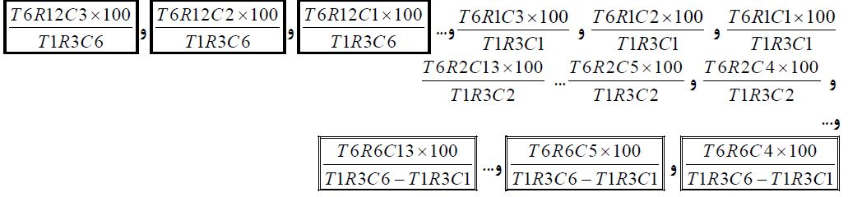

- درصد شاغلینی که به تاسیسات بهداشتی مناسب دسترسی دارند به تفکیک نوع تاسیسات و بعد کارکنان
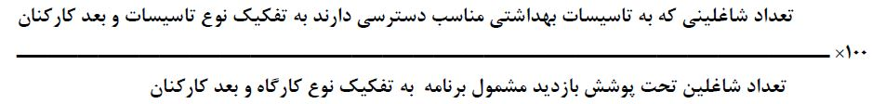
براي محاسبه این شاخص ستون هاي 1 تا 3 جدول شماره 6 از ردیف 7 تا 12 را بر ردیف ششم جدول یک نظیر به نظیر تقسیم
می کنیم. همچنین براي محاسبه شاخص مربوط به مابقی تسهیلات بهداشتی که در بخش خانگی هاشور خورده است نیز ردیف هاي 8 تا 12 ستون هاي 4 تا 13 بر کارگاه هاي مشمول برنامه تقسیم می شود.
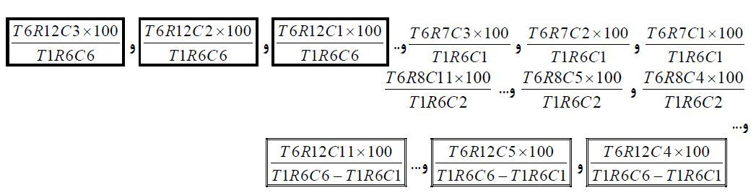

- درصد کارگاه هایی که عامل زیان آور آن کنترل گردیده به تفکیک نوع عامل و بعد کارکنان
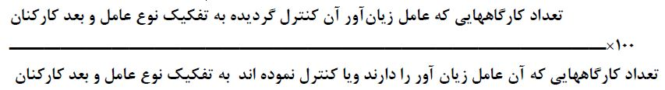

براي محاسبه این شاخص هر ستون از جدول شماره 7 از ردیف 1 تا 6 را بر (ردیف هاي 1 تا 6 جدول شماره 5 +ردیف هاي 1 تا 6 جدول شماره 7) نظیر به نظیر تقسیم می کنیم.

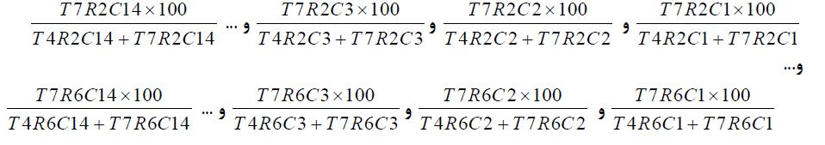
- درصد کارگاه هایي که حداقل یک نوع تاسیسات یا تسهیلات جنبی آن بهسازي شده، به تفکیک گروه تسهیلات و بعد کارکنان
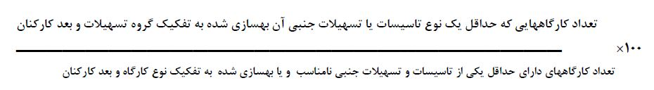
براي محاسبه این شاخص هر خانه جدول شماره 9 ستون هاي 1 تا 4 را بر جدول شماره 8 نظیر به نظیر تقسیم می کنیم.
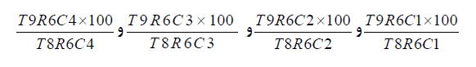
- درصد شاغلینی که از وسیله حفاظت فردي مناسب استفاده می کنند به تفکیک بعد کارکنان
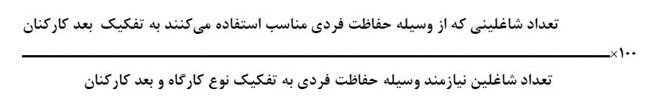
براي محاسبه این شاخص ردیف دوم جدول شماره 10 را بر ردیف اول نظیر به نظیر تقسیم می کنیم.

شرح وظایف پزشک طب کار
- بازدید از محیط کار به همراه کارشناس بهداشت حرفه ای
- انجام معاینات غربالگری (بدو استخدام و ادواری)
- جمع آوری، ثبت، طبقه بندی و گزارش دهی اطلاعات براساس فرم های مصوب وزارت بهداشت
- تهیه گزارش نهایی و ارائه به کارشناس بهداشت حرفه ای
- بررسی و انجام مطالعات اپیدمیولوژیک براساس مواجهات زیان آور محیط کار
- همکاری با کمیته حفاظت فنی و بهداشت کار در زمینه پیشگیری از بیماری های شغلی

وظایف پزشک صلاحیت دار در سلامت شغلی
- نظارت بر فعالیت غربالگری در امور پزشکی و پیشگیری از بیماریهای شغلی شرکت های ارائه دهنده خدمات بهداشت حرفه ای و طب کار.
- نظارت بر فعالیت پزشک غربالگر
- نظارت بر سیستم، جمع آوری، ثبت طبقه بندی و گزارش دهی اطلاعات بیماری های ناشی از محیط کار
- همکاری و مشارکت در انجام دوره های بازآموزی طب کار بر اساس اولویت های مطرح در محل خدمت
- بررسی اپید میوژیکی بیماری های شغلی و مرتبط با کار
- تهیه پس خوراندهای لازم در ارتباط با فعالیت های غربالگری
- انجام مطالعات پژوهش و تحقیقاتی مرتبط با بیماری های شغلی
- همکاری با متخصص طب کار
- تشکیل کمیته علمی به منظور تدوین و تهیه متون مورد نیاز آموزشی با استفاده از منابع علمی معرفی شده
- همکاری در تشکیل بانک های اطلاعاتی بیماری های شغلی منطقه
- تقویت سیستم ارجاع غربالگری معاینات سلامت شغلی در امور پزشکی
- اجرای سایر دستورات مافوق

وظایف پزشک عمومی غربالگر در طرح ادغام
- بازدید مستمر و منظم از خانه های بهداشت و ارزیابی سلامت شاغلین ثبت شده در پرونده خانوار در رابطه با معاینات شغلی شاغلین ثبت شده در پرونده خانوار در رابطه با معاینات شغلی (بدو استخدام و ادواری)
- بازدید از محیط کار به همراه کارشناس بهداشت حرفه ای
- نظارت بر تکمیل پرونده های پزشکی شاغلی توسط کاردان و بهورز در امور پزشکی و اطلاعات عمومی
- مشارکت در فعالیتهای آموزشی سلامت شغلی (معاینات بدو استخدام و ادواری کارگری)
- جمع آوری، ثبت، طبقه بندی و گزارش دهی اطلاعات مربوط به انجام معاینات بدو استخدام و ادواری شاغلین

آئین نامه نحوه ارائه خدمات توسط شرکت ها و موسسات سلامت کار
تعاریف:
طب کار: رشته ای از تخصص های بالینی پزشکی است که فارغ التحصیلان آن وظیفه پیشگیری، تشخیص و مراقبت بیماری های شغلی و عوارض ناشی از کار و توانبخشی آن را بر عهده داشته و اقدامات درمانی لازم را به انجام می رساند.
بهداشت حرفه ای: رشته ای از علوم بهداشتی است که فارغ التحصیلان آن وظیفه پیش بینی، شناسایی، ارزیابی و کنترل عوامل و شرایط زیان آور محیط کار را به عهده داشته و اقدامات لازم را به انجام می رساند.

فصل اول: شرایط عمومی
ماده (1): موسسین شرکت ها و موسسات ارائه دهنده خدمات سلامت کار که از در این آیین نامه شرکت نامیده می شود باید دارای یکی از مدارک دانشگاهی به شرح ذیل باشد:
- دارندگان حداقل دارای مدرک دکتری پزشکی
- دارندگان حداقل لیسانس بهداشت حرفه ای
تبصره: بازرسان بهداشت کار و بازرسان وزارت کار و امور اجتماعی نمی توانند موسس، مدیر عامل و یا عضو هیئت مدیره و یا مسئول فنی شرکت ها و موسسـات موضوع این آیین نامه باشند و ضمناً نمی توانند به عنوان مشاور و یا سهام دار شرکـت در منطقه تحت پوشش بازرسی خود ارائه خدمت نمایند.
ماده(2): کارشناسان بهداشت حرفه ای و پزشکان طب کار و پزشکان دوره دیده طب کار شاغل در وزارت بهداشت، درمان و آموزش پزشکی نمی توانند موسس، مدیرعامل و یا عضو هیئت مدیره و یا مسئول فنی شرکت های موضوع این آیین نامه می باشد.
تبصره: سمت های آموزشی در دانشگاه ها و موسسات تحقیقاتی از این حکم مستثنی است.
ماده (3): شرکت ها باید دارای مسئول فنی و محل مناسب و امکانات لازم بر حسب نوع فعالیت به شرح ذیل باشد.
الف: خدمات طب کار، جهت ارائه خدمات طب کار شرکت باید دارای شرایط زیر باشد:
- یک نفر متخصص طب کار مسئول فنی با مدرک دکتری طب کار با حداقل 2 سال سابقه کار مرتبط .
- سقف معاینات سالیانه شرکتی که مسئول فنی آن متخصص طب کار باشد حداکثر 000/20 نفر در سال خواهد بود .
تبصره: شرکت می تواند برای انجام معاینات کارگران شاغل، از پزشک عمومی که طی دو سال اخیر دوره بازآموزی را طی نموده و حداقل نیز 2 سال سابقه کار مرتبط مورد تایید مرکز بهداشت داشته باشد استفاده نماید.
- پزشک عمومی که دوره بازآموزی را طی نموده و حد اقل 2 سال سابقه کـار مرتبط و مورد تایید مرکز بهداشـت را داشته باشد و گواهینامه کمیته فنی کشوری را اخذ نموده می تواند در شهری که پروانه مطب آن را اخذ نموده مسئولیت فنی شرکتی که سقف معاینات سالیانه آن 3000 نفر باشد بر عهده بگیرد.
تبصره: شرکت هایی که پزشک عمومی به عنوان مسئول فنی (موضوع بند 3) درآن فعالیت می نماید ملزم به کارگیری کارشناس بهداشت حرفه ای (به صورت تمام وقت) می باشند و در شرکت هایی که مسئول فنی آن متخصص طب کار می باشد باید از خدمات مشاوره ای کارشناس بهداشت حرفه ای نیز بهره مند باشد.
- محل مناسب جهت امور اداری، مالی، بایگانی و اسناد و مدارک پزشکی.
- در صورتی که معاینات پزشکی و خدمات پاراکلینیکی در محل شرکت انجام می شود باید دارای شرایـط و امکـانات مطابق ضوابط و مقررات وزارت بهداشت، درمان وآموزش پزشکی باشد.
تبصره 1: شرکت هایی که دارای پزشکی عمومی دوره دیده می باشند در صورتی می توانند خدمات طب کار ارائه نمایند که پزشکان عمومی آنها دارای پروانه مطب در آن شهر باشد.
تبصره 2: در تهران و اصفهان ارائه خـدمات طب کـار به کارگاه ها و کارخانجات دارای بیشتر از 500 نفر شاغل به عهده شرکت هایی است که مسئول فنی آن اختصاصاً متخصص طب کار باشد.
ب: خدمات مهندسی بهداشت کار، جهت ارائه خدمات مهندسی سلامت کار شرکت باید دارای شرایط زیر باشد:
- فارغ التحصیل بهداشت حرفه ای با مدرک دکتـری بهداشت حرفه ای با 2 سـال سابقه کار یا فوق لیسانس بهداشت
حرفه ای با 4 سال سابقه کـار یا لیسـانس بهداشت حرفه ای با 7 سال سابقه کار در رشته مربوطه به عنوان مسئول فنی.

تبصره 1: شرکت هایی که مسئـول فنی آنها دارای درجه PHDبهداشت حرفـه ای باشند می توانند سالیانه خدمات بهـداشت حرفه ای کارگاه ها و کارخانجات با جمعیت مجموعاً 50000 نفر را بر عهده گیرند.
تبصره 2: شرکت هـایی که مسئول فنی آنها دارای درجه فوق لیـسانس بهداشت حرفـه ای باشد می توانند سالیانه خدمـات بهداشت حرفه ای کارگاه ها و کارخانجات با جمعیت مجموعاً 20000 نفر را بر عهده گیرند.
تبصره 3: شرکت هایی که مسئول فنی آنها دارای درجه لیسانس بهداشت حرفه ای باشد می توانند سالیانه خدمات بهـداشت حرفه ای کارگاه ها و کارخانجات با جمعیت مجموعاً10000 نفر را بر عهده گیرند.
- دفاتر اداری برای خدمات اداری و مالی و بایگانی.
- موافقتنامه کتبی جهت انجام خدمات پیشرفته آزمایشگاهی و مهندسی بهداشت حرفه ای ازموسسات و آزمایشگاههای معتبر.
- محل مناسب جهت نگهداری حداقل وسایل اندازه گیری عوامل زیان آور.
ماده (4): شرکت می تواند با در اختیار داشتن فرد حایز شرایط مندرج در بند الف ماده (3) خدمات مربوط به طب کار و با در اختیار داشتن فرد حایز شرایط در بند ب ماده (3) خدمات مربوط به بهداشت حرفه ای را ارائه نماید.
تبصره 1: شرکت زمانی می تواند خدمات مربوط به طب کار و مهندسی بهداشت حرفه ای را تواماً ارائه نماید که هر دو تخصص مندرج در بند الف و ب ماده (3) را مشترکاً به عنوان مسئولین فنی در اختیار داشته باشد.
تبصره 2: مسئول فنی یک شرکت نمی تواند به عنوان مسئول فنی و یا مدیر عامل در شرکت دیگری ارائه خدمت نماید.
ماده (5): شرکت ها و موسسات بهداشت کار باید حداقل دارای تجهیزاتی به شرح ذیل باشد.
الف: وسایل مربوط به معاینات پزشکی
- وسایل کامل معاینات بالینی شامل دستگاه معاینه چشم (افتالموسکوپ)، معاینه گوش و حلق و بینی (اتوسکوپ - اسپکولوم)، معاینات قلب و ریه (گوشی پزشکی)، اندازه گیری قد، وزن، فشار خون و معاینه دستگاه عصبی و تخت معاینه، لانتر مشاهده فیلم های رادیوگرافی و ... .
- در اختیار داشتن وسایل و تجهیزات طبی و سنجش قابلیت کار اعضاء بدن انسان نظیر اپتومتری، ادیومتری، اسپیرومتری، الکتروکاردیوگرافی و امثالهم و یا در صورت استفاده از خدمات موسسات مجاز ارائه گواهی معتبر همکاری در زمینه های اعلام شده با موسسات مجاز پزشکی الزامی است.
ب: وسایل مربوط به خدمات مهندسی بهداشت حرفه ای
- وسایل اندازه گیری ساده عوامل فیزیکی مثل صدا، استرس گرمایی، نور.
- وسایل شناسایی اولیه گازها نظیر (لوله های گازیاب) و ذرات معلق نظیر (پمپ نمونه برداری و متعلقات)
تبصره 1: شرکت باید عندالزوم از امکانات تجهیزاتی و آزمایشگاهی مفصل تر (غیر از وسایل اعلام شده در بالا) جهت آزمایش های عوامل فیزیکی، شیمیایی، بیولوژیک و پایش های بیولوژیکی استفاده نماید که در این گونه موارد می تواند گواهی همکاری موسسه معتبری در این زمینه را ارائه نماید.
تبصره2: چنانچه شرکت صرفاً خدمات طب کار را ارائه نماید تجهیزات مربوط به بند الف و چنانچه خدمات مهندسی بهداشت حرفه ای را ارائه نمایند تجهیزات مربوط به بند ب را باید فراهم نمایند. در صورتی که شرکتی خدمات طب کار و مهندسی بهداشت حرفه ای را تواماً ارائه نمایند. باید کلیه تجهیزات و شرایط مندرج در بندهای الف و ب ماده (5) را دارا باشد.

فصل دوم: شرایط کار
ماده (6): کلیه کارفرمایان و مسئولان کارگاه ها مشمول قانون کار که موظف به رعایت ضوابط و مقررات موضوع مواد 85، 91، 92، قانون کار می باشد باید خدمات سلامت کار را مطابق با موازین مصوب وزارت بهداشت، درمان و آموزش پزشکی و آیین نامه برای کارگران خود تامین نماید.
ماده (7): جهت تامین خدمات سلامت کار کارگاه ها و کارخانجات از شرکتهای ارائه کننده خدمات سلامت کار که مجوز معتبر از معاونت های بهداشتی (دانشکده و دانشگاه های علوم پزشکی خدمات بهداشتی درمانی کشور) را اخذ نمودند استفاده نمایند.
ماده (8): کلیه شرکت های ارائه کننده خدمات سلامت کار موظف هستند فعالیت خود را بر اساس دستورالعمل های مدونی که مرکز سلامت محیط و کار وزارت بهداشت، درمان و آموزش پزشکی تهیه و ابلاغ می نماید ارائه نمایند.
ماده (9): کلیه شرکت های ارائه کننده خدمات سلامت کار مکلف هستند بعد از عقد قرارداد یک نسخه از آن را که حاوی شرح خدمات باشد به معاونت های بهداشتی دانشگاه و دانشکده هایی که مجوز لازم را صادر نموده و همچنین دانشگاه ناظر منطقه ارسال نمایند.
ماده (10): کارگاه ها و کارخانجات در صورتی مجاز به عقد قرارداد با شرکت های ارائه کننده خدمات سلامت کار هستند که مجوز معتبر شرکت را کسب نموده و شماره و تاریخ آن را در متن قرارداد ذکر و تصویر آن ضمیمه قرارداد نمایند.

فصل سوم : نظارت و ارزشیابی
ماده (11): مدت اعتبار مجوز صادر شده از تاریخ صدور به مدت دو سال بوده و بعد از آن با توجه به ضوابط اعلام شده و عملکرد شرکت در مدت یاد شده مطابق با دستورالعمل های مدون مجدداً بررسی و مجوز برای دو سال دیگر تمدید خواهد شد.
ماده (12): کلیه شرکت های ارائه کننده خدمات سلامت کار موظف هستند مطابق با دستورالعمل های مربوطه گزارش فعالیت و عملکرد خود را به معاونت بهداشتی دانشگاه و دانشکده علوم پزشکی که از آن مجوز دریافت داشتند اعلام نمایند.
ماده (13): شرکتی که از یک دانشگاه یا دانشکده مجوز دریافت می نماید می تواند در مناطق تحت پوشش سایر دانشگاه ها یا دانشکده ها که مخالفتی با ارائه خدمات آنان در منطقه نداشته باشند فعالیت نمایند.
ماده (14): چنانچه شرکت های ارائه کننده خدمات سلامت کار ضوابط و مقررات اعلام شده در این آیین نامه و ضوابط ناشی از آن را رعایت ننمایند و نسبت به رفع نواقص و اخطارهای معاونت های بهداشتی دانشگاه ها و دانشکده های علوم پزشکی و خدمات بهداشتی درمانی اقدام ننمایند مجوز فعالیت آنها توسط معاونت های مذکور لغو و مراتب به اطلاع کلیه دانشکده / دانشگاه علوم پزشکی خدمات بهداشتی درمانی سراسر کشور خواهد رسید.
تبصره: در صورت بروز اختلاف ما بین شرکت و معاونت بهداشتی دانشکده / دانشگاه ها در خصوص لغو پروانه، مرجع حل اختلاف مرکز سلامت محیط و کار وزارت بهداشت، درمان و آموزش پزشکی خواهد بود.
ماده (15): کلیه کارگاه ها و کارخانجات موظفند در زمان عقد قرارداد کلیه ضوابط و شرایط مندرج در این آیین نامه و ضوابط ناشی از آن را به دقت رعایت نمایند.
ماده (16): دانشگاه ها و دانشکده های علوم پزشکی هر سال مشخصات شرکت های سلامت کار را که موفق به اخذ مجوز شده یا مجوز آنان معتبر می باشد را به کارگاه ها و کارخانجات منطقه اعلام نمایند.
ماده (17): شرکت های سلامت کار موظف است در مکاتبات، قرارداد ها و یا تبلیغات و آگهی ها صرفاً تحت عنوانی که مجوز آن را اخذ نموده اند مطالب را اعلام یا فعالیت نمایند.
این آیین نامه در سه فصل و 17 ماده و 14 تبصره در اجرای بند 2 و قسمت ج بند 11 و بندهای 12، 13و 16 ماده یک قانون تشکیلات و وظایف وزارت بهداشت، درمان و آموزش پزشکی و ماده 85 و تبصره یک ماده 96 قانون کار جمهوری اسلامی ایران مصوب سال 1369 مجمع تشخیص مصلحت نظام به منظور ارائه خدمات توسط شرکت های خدمات سلامت کار تدوین و در تاریخ....................... به تصویب رسیده و از تاریخ تصویب آیین نامه قبلی نحوه ارائه خدمات توسط شرکت ها و موسسات بهداشت حرفه ای لغو می شود.

شیوه های ارتباط بین بخشی با اداره کار و تامین اجتماعی و جهاد کشاورزی
مشتريان واحد بهداشت محيط و حرفه اي
الف: مشتريان داخلي
- كاردانان و كارشناسان بهداشت محيط و حرفه اي
- ساير واحدهاي تحت پوشش مركز بهداشت (بهداشت محيط، مبارزه با بيماري ها، بهداشت مدارس، آموزش بهداشت)
ب: مشتريان خارجي
- كارفرمايان، شاغلين كارگاه هاي تحت پوشش
- متصديان و شاغلين مراكز تهيه و توزيع مواد غذايي و اماكن عمومي
- درخواست كنندگان صدور صلاحيت بهداشتي
- متقاضيان دريافت كارت بهداشت
- متقاضيان دريافت معاينات دوره اي
- متقاضيان دريافت خدمات بهداشت حرفه اي و محيط
- شاكيان صنايع، صنوف، عموم مردم
- اتحاديه هاي صنفي
- اداره كار و امور اجتماعي
- سازمان تامين اجتماعي
- اداره جهاد كشاورزي
- مراجع قضايي
- سازمان حفاظت محيط زيست
- فرمانداري و شهرداري ها
- كلانتري ها

مراكز بهداشت‌ كار
هدف‌:
1. تامين‌ سلامتي‌ كارگران‌ شاغل‌ در واحدهاي‌ صنعتي‌ و توليدي‌ با بعد كارگري‌500 نفر و بالاتر.
2. ارتقاي‌ دانش‌ و ايجاد رفتار هاي‌ بهداشتي‌ در كارگران‌ كه‌ بطور غير مستقيم‌ براي‌ خانواده‌ آنان‌ نيز موثر خواهد بود.
3. سالم سازي‌ محيط كار.
- سطح‌ يا محل‌ ارائه‌ خدمات‌: مرکز بهداشت کار.
- نوع‌ خدمات: ارائه مراقبت های بهداشتي اوليه، پيشگيری و کنترل عوامل زيان آورمحيط کار.
- ارائه‌ دهنده‌ خدمات‌: بهداشتيار کار، کارشناس بهداشت حرفه ای، پزشک دوره ديده طب کار.

طرح‌ ايجاد خانه‌ هاي‌ بهداشت‌ كارگري‌
هدف:
1. تامين‌ سلامتي‌ كارگران‌ شاغل‌ در واحدهاي‌ صنعتي‌ و توليدي‌ با بعد كارگري‌ 50 تا 499 نفر.
2. ارتقاي‌ دانش‌ وايجاد رفتارهاي‌ بهداشتي‌ در كارگران‌ كه‌ بطور غير مستقيم‌ براي‌ خانواده‌ آنان‌ نيز موثر خواهد بود.
3. سالم سازي‌ محيط كار.
- سطح‌ يا محل‌ ارائه‌ خدمات‌: خانه‌ بهداشت‌ كارگري‌.
- نوع‌ خدمات: ارائه‌ مراقبت هاي‌ بهداشتي‌ اوليه‌.
- ارائه‌ دهنده‌ خدمات‌: بهداشتيار كار، کاردان بهداشت حرفه ای
خانه بهداشت کارگري: فضایی است با سطح زیر بناي 39 متر مربع شامل اتاق معاینه و اتاق انتظار مراجعین هر کدام به ابعاد 12 متر مربع، انبار و سرویس هاي بهداشتی.

تجهیزات مورد نیاز خانه بهداشت کارگري :
الف: تجهیزات اداري
ردیف | نام | تعداد وسایل و تجهیزات مورد نیاز | ردیف | نام | تعداد وسایل و تجهیزات مورد نیاز
1 | میز کار | 3 | 15 | جاي آشغال بزرگ | 1
2 | صندلی ارگونومیکی پشت میز | 3 | 16 | سطل پلاستیکی درب داربزرگ | 1
3 | صندلی مراجعین | 4 | 17 | پارچ آب | 2
4 | کمد رختکن سه قفسه اي | 1 | 18 | لیوان | 4
5 | جاي تقویم | 1 | 19 | جاروي معمولی دسته دار | 2
6 | جاي سنجاق | 1 | 20 | برس شستشوي دستشویی | 2
7 | ماشین دوخت | 1 | 21 | تابلوي خانه بهداشت | 1
8 | خط کش | 1 | 22 | کلیه وسایل حفاظت فردي مورد استفاده در کارخانه | از هر کدام 1 نمونه
9 | منگنه سوراخ کن | 1 | 23 | روپوش سفید | 3
10 | استامپ | 1 | 24 | دستگاه تلفن داخلی | 1
11 | دوخت باز کن | 1 | 25 | جالباسی | 1
12 | فایل چهار طبقه | 1 | 26 | چهار پایه به ارتفاع یک متر | 1
13 | کمد فلزي با درب شیشه اي کشویی | 1 | 27 | یخچال | 1
14 | قفسه داروئی با کلید مخصوص | 1 | 28 | کیف حمل وسایل | 1

ب: تجهیزات فنی
ردیف | نام | تعداد وسایل و تجهیزات مورد نیاز | ردیف | نام | تعداد وسایل و تجهیزات مورد نیاز
1 | تخت معاینه | 1 | 18 | ترالی پانسمان | 1
2 | پاروان | 1 | 19 | سینی استنس استیل پانسمان | 1
3 | ملحفه سفید جهت تخت معاینه | 6 | 20 | بیکس متوسط | 2
4 | چهارپایه کوچک تخت معاینه | 1 | 21 | کوت قلوه اي متوسط | 2
5 | سیلندر اکسیژن | 2 | 22 | جاي پنبه | 1
6 | برانکارد دستی تاشو | 1 | 23 | لگن استنس استیل | 1
7 | مانومتر | 1 | 24 | کیسه آب گرم | 1
8 | چرخ زیر سیلندر اکسیژن | 1 | 25 | کیسه یخ | 1
9 | مشمع روي تخت معاینه | 2 | 26 | پتو | 2
10 | گوشی معاینه | 1 | 27 | پنس کوخر | 2
11 | دستگاه اندازه گیري فشار خون بزرگسالان | 1 | 28 | پنس هموستاز | 2
12 | ترازوي وزن بزرگسالان (پرتابل | 1 | 29 | قیچی راست | 1
13 | متر پارچه اي | 1 | 30 | جاي پنس استنس استیل | 2
14 | چراغ قوه | 1 | 31 | پنس بلند | 1
15 | برس ناخن | 1 | 32 | گاروبا گیره مخصوص | 2
16 | کیت کلر سنج | 2 | 33 | پوار بزرگ | 1
17 | آتل چوبی در اندازه هاي مختلف | 1 | 34 | ترمومتر وجاي مربوط به آن | 1

طرح‌ ادغام‌ بهداشت‌ حرفه‌اي‌ در سيستم‌ شبكه‌هاي‌ بهداشتي‌ درماني‌
اهداف‌ طرح
- 100% كارگاه هاي‌ روستائي‌ و 70% كارگاه هاي‌ شهري‌ حداقل‌ يكبار مورد بازديد قرار گيرد و داراي‌ پرونده‌ بهداشتي‌ باشد و عوامل‌ زيان‌ آور موجود در آنها شناسايي‌ شده‌ باشد.
- 10% عوامل‌ زيان‌ آور شناسايي‌ شده‌ در كارگاه هاي‌ شهري‌ و روستايي‌ تحت‌ كنترل‌ قرار گيرند.
- 100% كارگاه هاي‌ روستايي‌ حداقل ‌2 بار و 70% كارگاه هاي‌ شهري‌ حداقل‌ يكبار جهت‌ پيگيري‌ و رفع‌ نواقص‌ بهداشتي‌ مورد بازديد قرار گيرند.
- 100% كارگران‌ كارگاه هاي‌ تحت‌ پوشش‌ روستايي‌ و 70% كارگران‌ شهري‌ داراي‌ پرونده‌ پزشكي‌ باشند و حداقل‌ يكبار مورد معاينات‌ پرشكي‌ برابر فرم‌ مصوب‌ قرار گرفته‌ باشند.
- 100% كارگران‌ كارگاه هاي‌ روستايي‌ و70% كارگران‌ كارگاه هاي‌ شهري‌ نسبت‌ به‌ عوامل‌ زيان‌ آورمحيط كار و پيشگيري‌ مربوطه‌ آگاه‌ باشند.
- 100% كارگران‌ تحت‌ پوشش‌ (شهري‌ و روستايي‌) به‌ خدمات‌ اوليه‌ دسترسي‌ يابند.

طرح‌ بقا (بهداشت قاليبافان)
هدف
تامين‌ و ارتقاي‌ سطح‌ سلامتي‌ شاغلان‌ كارگاه هاي‌ قاليبافي‌ روستائي‌.
اهداف‌ اختصاصي‌:
1. آموزش‌ موازين‌ بهداشت‌ حرفه‌اي‌ به‌ جمعيت‌ هدف‌.
2. بهسازي‌ كارگاه هاي‌ قاليبافي‌ با اختصاص‌ وام‌ از طريق‌ بانك‌ عامل‌ با همكاري‌ بهورزان‌.
3. انجام‌ معاينات‌ و ارائه‌ خدمات‌ درماني‌ به‌ قاليبافان‌.

طرح‌ صنوف‌
هدف
ايجاد ارتباط و جلب‌ مشاركت‌ آگاهانه‌ مجامع‌ امور صنفي‌ بمنظور ارتقاي‌ سطح‌ سلامت‌ كارگران‌ شاغل‌ در كارگاه هاي‌ مشمول‌ قانون‌ نظام‌ صنفي‌ كشور.

طرح‌ بهگر
هدف‌
ارتقاي‌ سطح‌ سلامتي‌ كارگران‌ و پيشگيري‌ در زمينه‌ از كار افتادگي‌ زودرس‌ آنان‌ در اثر بروز حوادث‌ محيط كار در واحدهاي‌ صنعتي‌، توليدي‌ و خدماتي‌ با بعد كارگري 20 تا 49 نفر.

طرح بهداشت كشاورزي
اهداف كلي
ارتقاء سلامت و بهداشت جامعه توسط كاهش و بهينه سازي مصرف سموم و كود ها و كنترل آلايندةهاي شيميايي (فلزات سنگين، نيترات، …) با افزايش آگاهي هاي بهداشتي كشاورزان و برپايي مدل مناسب ارايه خدمات بهداشت شغلي به آنها.
اهداف جزئي
- بررسي وضعيت موجود باقيمانده سموم و كودها در محصولات كشاورزي عرضه شده يا در حال عرضه به بازار مصرف (داخل و خارج).
- تطبيق ميزان باقيمانده سموم و كودها با MRL هاي بين المللي كدكس.
- آگاه نمودن ارگانهاي ذيربط از وضعيت باقيمانده سموم و كودها در محصولات كشاورزي و صدور دستورالعمل هاي مربوطه براي كاربرد صحيح سموم و كودها، رعايت زمان سم پاشي و دوره كارنس سموم و انجام آموزش هاي لازم به كشاورزان.
- كسب آمادگي به منظور اجراي عملي سنجش روزانة باقيمانده سموم و كودها بر ميوه ها و سبزيجات قابل مصرف بازار.
- كاهش مسمويت هاي حاد و مزمن مواجه با سموم در ميان كشاورزان.
- كاهش مسمويت هاي حاد و مزمن مواجه با سموم در ميان مصرف كنندگان محصولات كشاورزي.
- ارتقاء آگاهي در كاربرد و نگهداري صحيح سموم نزد كشاورزان.
- كنترل مراكز تهيه و توزيع سموم و شركت هاي دفع آفات نباتي و خانگي.
- بررسي و ارائه راهكارهاي عملي به منظور ايجاد ارتباط سازماني بين بخش هاي كشاورزي و بهداشت .
- بررسي اثرات تغذيه بهينه بر روي كيفيت محصولات كشاورزي.
- تشكيل پرونده بهداشتي با تاكيد بر معاينات ادواري شغلي.
- تشكيل پرونده بهداشتي براي كارگاه هاي كشاورزي.
- بهسازي كارگاه هاي كشاورزي.
- طراحي و ارتقاي سيستم ثبت و گزارش دهي پايش شرايط بهداشتي كشاورزان.
- بهره مند سازي كشاورزان از تسهيلات تامين اجتماعي.
اهداف ويژه:
- باز سازي سيستم بازرسي كار در فعاليت هاي كشاورزي.
- الويت بندي فعاليت هاي كشاورزي به منظور تسهيل و تسريع در پايش فرايند.
- كاهش نرخ غيبت هاي ناشي از كار در كشاورزي.
- كاهش مواجهه ي شغلي با عوامل زيان آور در كشاورزي.
- افزايش بهره وري در كشاورزي و حفاظت از محيط زيست.

دستور العمل تامين سلامت كار در كارگاه هاي كوچك
در مدت کار آموزی در پایگاه بهداشتی بهورز از تعدادی کارگاه کوچک در حوزه این مرکز بهداشت بازدید به عمل آمدکه برای بازدید از کارگاه های کوچک که طبق راهنمایی یا همراهی مسئول بهداشت حرفه ای مرکز بهداشت انجام گرفت فرم مربوط به کارگاه های کوچک تک واحدی وچند واحدی در حوزه پایگاه بهداشتی بهورز تکمیل گردید و برای هر گارگاه تشکیل پرونده دادیم در اینجا آئین نامه های مربوطه به معرفی کارگاه های کوچک و شرح وظایف کارفرمایان در قبال کارگران می پردازیم:
ماده (1): از نظر اين آئين نامه كارگاه كوچك به شرح ذيل تعريف مي گردد:
- كارگاه هاي خويش فرما
- كارگاه هاي داراي پروانه بهره برداري از وزارت صنايع با تعداد كارگران 10 نفر و كمتر
- كارگاه هاي خانگي
- معادن با تعداد كارگران 10 نفر و كمتر
- مجتمع هاي كارگري مانند كوره پز خانه ها
- كارگاه هاي تحت پوشش مجمع امور صنفي، اتحاديه ها اعم از تحت پوشش هستند و يا قرار خواهند گرفت.
- كليه شركت هاي خدماتي و پيمانكاري ارائه دهنده خدمات مختلف در موسسات، سازمان ها و ساير ارگان هاي دولتي و غير دولتي
- كليه واحدهاي خدماتي از قبيل بانك ها، آژانس هاي مسافرتي، دفاتر مركزي كارخانجات، شركت هاي تعاوني و امثالهم
- كليه شركت هاي ساختماني، واحدهاي كشاورزي، آموزشگاه هاي فني- حرفه اي و نيز هنرستان هاي تحت پوشش آموزش و پرورش
ماده (2): امكانات بهداشتي از نظر اين آئين نامه شامل موارد ذيل مي باشد:
- تمهيدات بهداشت حرفه اي مورد نياز براي كنترل يا حذف عوامل زيان آور و شرايط بيماري زاي محيط كار
- امكانات مورد نياز جهت تامين تسهيلات بهداشتي مورد نياز (تاسيسات جنبي كارگاه) شامل دستشويي، توالت و امثالهم مندرج در اين آئين نامه
ماده (3): تامين امكانات بهداشتي مندرج در اين آئين نامه بعهده كارفرما يا مدير عامل كارگاه ها، شركت ها و موسسات موضوع ماده (1) اين آئين نامه به شرح ذيل مي باشد:
- كارفرماي واحد خويش فرمايي موظف است علاوه بر تامين خدمات مرتبط با محيط كار، خود را نيز تحت پوشش مراقبت هاي بهداشتي درماني قرار دهد.
- مدير عامل يا كارفرماي كارگاه هاي داراي پروانه بهره برداري از وزارت صنايع و معادن، وزارت جهاد كشاورزي، مجمع امور صنفي، اتحاديه ها، و امثالهم و نيز مجتمع هاي كارگري، واحدهاي خدماتي (موضوع بند 8 ماده 1)، واحدهاي موضوع بند 9 ماده (1) موظفند امكانات بهداشتي در بندهاي ماده (2) را فراهم نمايند.
- مديران شركت هاي خدماتي و پيمانكاري ارائه دهنده خدمات مختلف (موضوع بند 7 ماده 1) بايستي در متن قرارداد منعقده في مابين شركت هاي مذكور و موسسه يا ارگان دولتي و غير دولتي مسئوليت تامين امكانات بهداشتي موضوع ماده 2 در محيط كار و مراقبت هاي بهداشتي درماني را تعيين نمايند.
- هيات امناء / نماينده مديران مجتمع هاي كارگري مي تواند امكانات بهداشتي موضوع ماده (2) اين آئين نامه را متناسب با استانداردهاي تعيين شده بصورت مشترك در محل هاي قابل دسترس براي كليه كارگران تامين نمايد اين امر رافع تمهيدات اختصاصي مورد نياز هر يك از واحدهاي مجتمع مذكور نمي باشد.
ماده (4): مسئوليت نظارت بر حسن اجراي اين آئين نامه بعهده بازرسان بهداشت حرفه اي موضوع ماده 100 قانون كار است.
تبصره: اظهار نظر در مواردي از قبيل مطلوب، نامطلوب، مناسب، نامناسب، كافي و ناكافي و .... بعهده بازرسين بهداشت حرفه اي است.
فصل دوم
تمهيدات بهداشت حرفه اي در مرکز بهداشت (جهت كنترل يا حذف، شرايط و عوامل زيان آور محيط كار)
ماده(5): ساختمان كارگاه بايد متناسب با وضع آب و هواي محل ساخته شده باشد.
ماده (6): ارتفاع كارگاه نبايد از 3 متر كمتر باشد براي هر كارگر در كارگاه بايد حداقل سه متر مربع سطح منظور گردد و سطح اشغال شده بوسيله ماشين آلات يا ابزار و اثاثيه مربوط به كار و فاصله آنها از هم و مسير عبور و مرور وسايل نقليه جزو سطح مزبور محسوب نمي شود.
ماده (7): ديوارها و سقف كارگاه طوري ساخته شود كه از نفوذ عوامل زيان آور از قبيل گرما، سرما، رطوبت، صدا و غيره به داخل كارگاه و بالعكس جلوگيري كند.
ماده (8): كف كارگاه بايد همواره، بدون حفره و شكاف بوده و لغزنده نباشد و در صورت لزوم قابل شستشو باشد و داراي شيب مناسب بطرف كفشوي باشد.
ماده (9): ديوارها بايد صاف، بدون ترك خوردگي و به رنگ روشن و متناسب باشد.
ماده (10): در كارگاه هايي كه با مواد شيميايي سر و كار دارند و يا طبيعت كار طوري است كه باعث الودگي و روغني شدن ديوارها مي شود، ديوارها بايد صاف و قابل شستشو باشد.
تبصره: در كارگاههاي مشمول اين آئين نامه كه در عرضه ، توزيع و فروش مواد غذايي فعاليت مي نمايندرعايت مفاد اين دستورالعمل رافع اجراي ساير ضوابط بهداشتي اعلام شده از سوي وزارت بهداشت ،درمان و آموزش پزشكي نمي باشد.
ماده (11): در كارگاه بايد به تناسب وسعت محل، نوع كار (دقت كار) و شرايط اقليمي به اندازه كافي درب و پنجره براي ورود نور و هوا موجود مي باشد.
ماده (12): شيشه درب و پنجره بايد بدون شكستگي بوده و هميشه تميز باشد.
ماده (13): در صورت لزوم درب و پنجره ها بايد مجهز به توري بوده و درب ها داراي فنر يا درب بند پنوماتيك باشند.
ماده(14): انباشتن كالا در جلو پنجره ممنوع مي باشد.
ماده (15): مساحت پنجره بايد متناسب با مساحت كف كارگاه و نوع كار باشد.
ماده (16): در كارگاه بايستي ميزان صدا، ارتعاش، روشنايي (طبيعي و مصنوعي) پرتوهاي يونساز (آلفا، بتا، گاما، ايكس، .....) و غير يونساز (ماوراء بنفش، مادون قرمز، راديويي، ماكروويو، ميدانهاي مغناطيسي و ميدانهاي الكتريكي پايا) منطبق با استاندارد اعلام شده در كتاب "حدود تماس شغلي عوامل بيماري زاي محيط كار " مصوب وزارت بهداشت ،درمان و آموزش پزشكي متناسب با نوع كار و محل تامين شود.
ماده (17): منابع روشنايي مصنوعي بايد همواره سالم و تميز باشد.
ماده (18): هواي كارگاه هاي بدون آلودگي شيميايي، بايد متناسب با فصل و جمعيت شاغل تهويه گردد.
ماده (19): وسايل سرمايشي و گرمايشي كارگاه بايد ضمن استاندارد بودن، دما و رطوبت محيط كار را مطابق با حد مواجهه مجاز مندرج در كتاب "حدود تماس شغلي عوامل بيماري زاي محيط كار" مصوب وزارت بهداشت، درمان و آموزش پزشكي تامين نمايد.
ماده (20): در كارگاه هايي كه آلودگي ناشي از كار در هواي كارگاه بايد ضمن استاندارد بودن، دما و رطوبت محيط كار را مطابق با حد مواجهه مجاز مندرج در كتاب " حدود تماس شغلي عوامل بيماري زاي محيط كار" مصوب وزارت بهداشت، درمان و آموزش پزشكي تامين نمايد.
ماده (21): كليه كارگاه ها به تناسب كار و توليد خود بايد داراي محل مناسب جهت انبار مواد اوليه و محصول نهايي باشند.
ماده (22): كارفرمايان مكلف به رعايت و تامين كليه استانداردهاي ارگونومي در ارتباط با چيدمان و مشخصات / ويژگيهاي وسايل، ابزار و ماشين آلات مورد استفاده در فرآيند مي باشند.
ماده (23): كليه كارفرمايان يا مديران ارشد واحدهاي موضوع ماده (1) اين آئين نامه موظفند نسبت به آموزش افراد تحت پوشش خود در زمينه بهداشت حرفه اي و بهداشت عمومي مطابق با دستورالعمل آموزشگاه هاي بهداشت حرفه اي كه از طرف وزارت بهداشت، درمان و آموزش پزشكي ابلاغ مي گردد، اقدام نمايند.
ماده (24): مديران آموزشگاه هاي فني- حرفه اي و هنرستان ها موظفند نسبت به آموزش دانش آموزان، هنرورزان و كارآموزان خود مطابق با سر فصل و ضوابط اعلام شده از سوي وزارت بهداشت، درمان و آموزش پزشكي در زمينه بهداشت حرفه اي اقدام نمايند.

ماده (25): كليه كارگران، كارآموزان و نيز عامل اجرايي كار در كارگاه هاي خويش فرما مكلف به كسب مهارت لازم در بكارگيري تمهيدات و امكانات بهداشتي در محيط كار و استفاده صحيح از آنها مي باشد.
ماده (26): كارفرمايان موظفند وسايل حفاظت فردي متناسب با نوع كار را براي شاغلين خود تامين نمايند و امكانات لازم جهت آموزش نحوه بكارگيري صحيح اين وسايل را براي آنان تامين و بر كاربرد صحيح اين وسايل در طول كار نظارت نمايند.

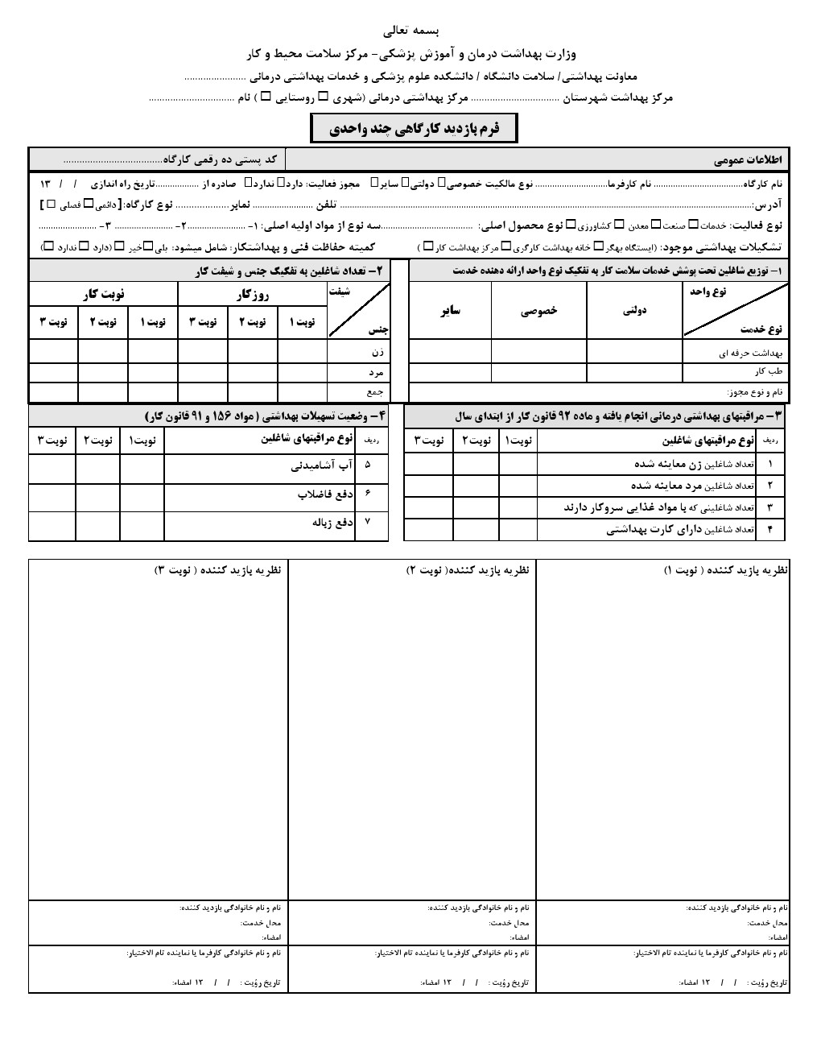
نمونه ای از فرم های تشکیل پرونده ی بهداشت حرفه ای برای کارگاه های کوچک تک واحدی و چند واحدی:
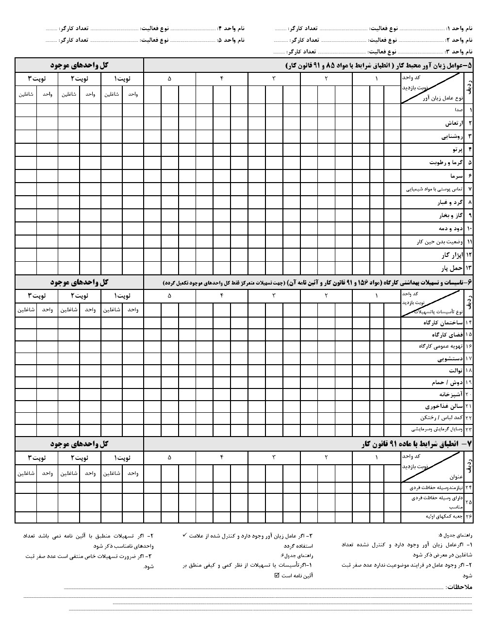

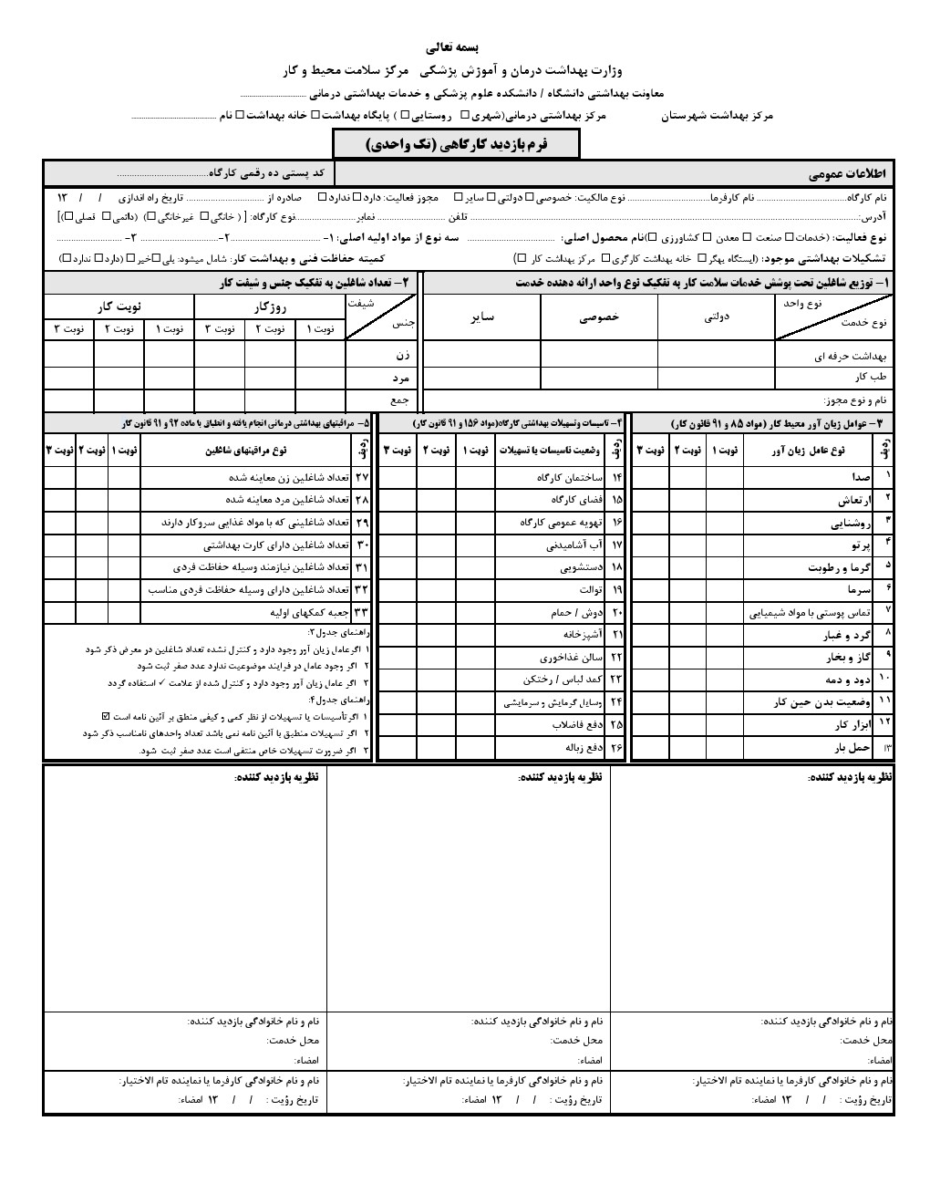

نمونه ای از فرم های تشکیل پرونده ی بهداشت حرفه ای
